**סיכום החומר של כיתה ח'-**

**נושא 1- חומרים וכימיה:**

**1. סוגי חלקיקים:**

כל החומרים בעולם בנויים מ**אטומים,** מולקולות או יונים(הבנויים אף הם מאטומים).

**אטום** הוא חלקיק קטן מאוד, בסדר גודל של עשרות עד מאות פיקו מטר (מיליונית של מיליונית המטר) המהווה את אבן הבניין של כל החומרים;כיום מוכרים כ-118 סוגי אטומים בלבד.

על אף שמוכרים כ- 118 סוגי אטומים בלבד. צירופים שונים של אטומים ומבנים שונים שבהם ערוכים האטומים, מאפשרים את קיומם ואת יצירתם של מספר עצום של חומרים שונים**.**

**מולקולה** בודדת היא **מספר מוגדר** של אטומים (שניים לפחות) הקשורים ביניהם בקשר כימי במבנה מוגדר.

כל מולקולה מוגדרת על ידי סוג האטומים שממנה היא בנויה, מספר האטומים מכל סוג, ועל ידי המבנה הגיאומטרי שלה. ישנם חומרים הבנויים ממולקולות וישנם חומרים בעלי מבנים אחרים, כמו מבני ענק (מבנים לא מולקולרי, לדג': מלח בישול).

**כל החומרים בטבע מתחלקים לחומרים טהורים וחומרים לא טהורים:**

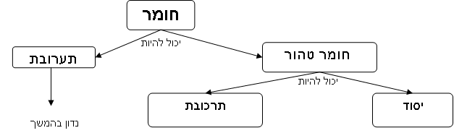

**חומר טהור** יכול להיות **יסוד**, כלומר חומר הבנוי מאטומים מסוג אחד, או **תרכובת** הבנויה משני סוגי אטומים לפחות .

**חומר טהור** (יסוד או תרכובת) הוא חומר שההרכב שלו קבוע ואשר תכונותיו קבועות.

**יסוד**- חומר שלא ניתן לפרוק או התרכבות, מתואר בסימן כימי לדוגמה: נתרן Na , חמצן O2

**תרכובת**-תרכובת היא חומר טהור המורכב משני יסודות לפחות. לכל תרכובת מתאימה נוסחה כימית קבועה המייצגת את סוג האטומים שמהם היא מורכבת ואת היחס המספרי ביניהם. לדוגמה: מים (H2O), בנויים ממולקולות שכל אחת מהן מורכבת מאטום אחד של היסוד חמצן הקשור בקשר כימי לשני אטומים של היסוד מימן.

ניתן **ליצור** תרכובת ישירות מהיסודות המרכיבים אותה או על ידי תגובות אחרות (למשל, בתגובה בין שתי תרכובות אחרות). ניתן **לפרק** תרכובת לתרכובות פשוטות יותר ואף ליסודות שמהם היא מורכבת.

**כיצד ניתן לדעת האם חומר הוא יסוד או תרכובת?**

התשובה לכך היא בשתי רמות:

1. בדיקה ניסויית - האם ניתן לפרקו. היסודות בנויים מסוג אחד של אטומים ואילו התרכובת בנויה משני סוגי אטומים לפחות, לכן ניתן לפרקה ולקבל מהפירוק את היסודות המרכיבים אותה. לעומת זאת, לא ניתן, באמצעות תגובה כימית, לפרק יסוד ליסודות אחרים.
2. בדיקה תיאורטית - התייחסות לנוסחה הכימית של החומר. חומר שבנוסחתו מיוצגים שני יסודות לפחות הוא לא יסוד, אלא חומר שניתן לפרקו לחומרים פשוטים יותר.

***חומר לא טהור*** הינו **תערובת**.

**2. תערובות:**

**תערובת**= ערבוב של שני חומרים או יותר. בתערובת כל חומר שומר על תכונותיו. התערובת ניתנת להפרדה על ידי שימוש בתכונות מפרידות ובטכניקות פיסיקליות. בתערובת לא נוצרים/ נשברים קשרים כימיים.

רוב החומרים סביבנו הם תערובות של שני חומרים טהורים או יותר: האוויר הוא תערובת של גזים, מי ברז הם תערובת של מים עם מלחים וחומרים נוספים, יין הוא תערובת של מים עם חומרים כמו סוכר וכוהל וכו'.

ניתן לחלק את התערובות לשני סוגי תערובות:

**תערובת לא אחידה** (הטרוגנית) שניתן להבחין בעין בשני חומרים לפחות (לדוגמא, מלח ופלפל; שמן ומים; וסלט ירקות) ו**תערובת** **אחידה** (הומוגנית) המכונה גם תמיסה, הנראית (לעין) כמו חומר אחד לדוגמה, מי מלח; אוויר; וזהב מסחרי.

**תמיסה** היאתערובת הומוגנית של שני חומרים לפחות, כאשר אחד מהם מתפקד כ**ממס** והאחרים **מומסים** בו. החלקיקים של החומרים המומסים, היכולים להיות בכל מצבי הצבירה, מוקפים בחלקיקים של הממס שאף הוא יכול להיות בכל מצב צבירה.

בתהליך התמוססות נוצרים קשרים בין חלקיקי המומס המוקפים בחלקיקי הממס. חלקיקים אלו מפעפעים – כלומר, נעים מאזור שבו ריכוזם גבוה יחסית למקום שבו ריכוזם נמוך יחסית עד לפיזורם האחיד בנפח הכולל של הממס.

הממס מוגדר בדרך כלל כחומר שכמותו בתמיסה היא הגדולה ביותר, בעוד שכל שאר החומרים נחשבים מומסים. לפיכך, על פי רוב, הממס קובע את מצב הצבירה של התמיסה (מוצקה, נוזלית או גזית). לדוגמא: סוכר המומס במים הינו דוגמא לתמיסה נוזלית, אוויר הוא דוגמא לתמיסה גזית שבה חמצן וגזים נוספים מומסים בחנקן; והנחושת מומסת בזהב, בתמיסה מוצקה, למשל, בתכשיטי "זהב" מסחריים שמכינים על ידי *היתוך* המוצקים, ערבובם והקפאתם.

**הפרדת התערובת למרכיביה**

כדי להפריד בין החומרים השונים הנמצאים בתערובת יש למצוא תכונות האופייניות לכל חומר בתערובת, כמו למשל, מסיסות במים, טמפרטורת רתיחה, גודל גרגירים או משיכה למגנט. תכונה כזו מכונה***תכונה מפרידה*** כיוון שהיא מאפשרת להפריד בין החומרים הנמצאים בתערובת.

להלן דוגמאות **לשיטות הפרדה** אחדות:

**סינון**

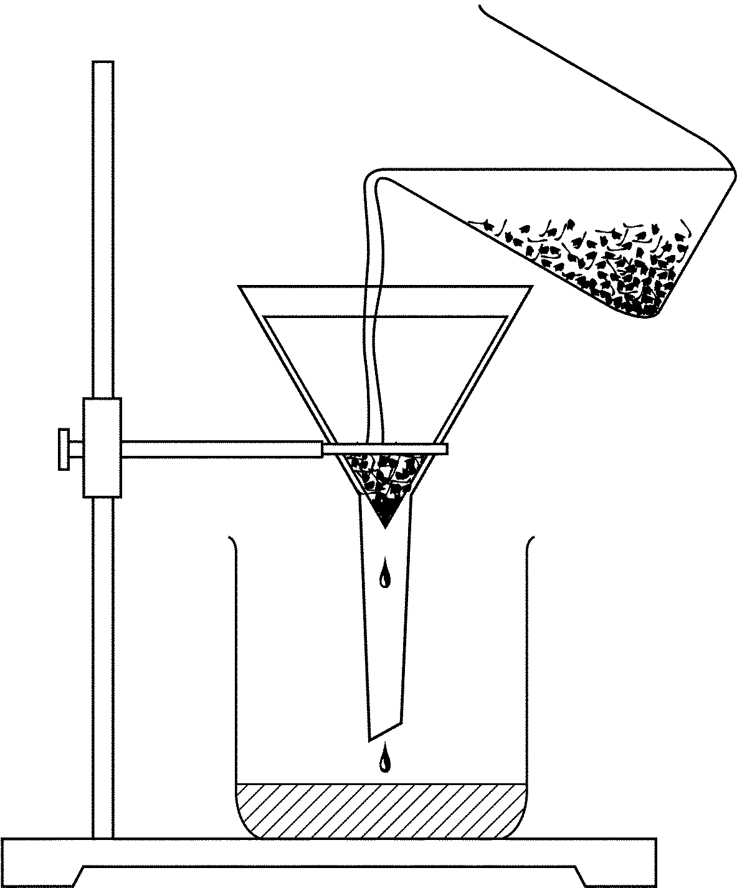שיטה זו מתאימה להפרדת תערובות לא אחידות (הטרוגנטיות) של מוצק ונוזל או של מוצקים שונים. **התכונה המפרידה שמשתמשים בה לצורך סינון היא גודל החלקיקים/גרגירים.** המסננת, נייר הסינון או הנפה, הם "כלים" שיש בהם "חורים". החלקיקים הקטנים עוברים דרך החורים אל כלי הנמצא מתחת לכלי הסינון, ואילו החלקיקים הגדולים יותר, שאינם עוברים דרך החורים, נשארים בכלי הסינון.

**אידוי**

שיטת האידוי מתאימה הן להפרדת תערובות לא אחידות (הטרוגניות) והן להפרדת תערובות אחידות (הומוגניות) המכונות תמיסות. משתמשים בשיטה זו, למשל, לייבוש מוצק הספוג או מצוי בנוזל כלשהו או לקבלת החומר המוצק המומס בנוזל. **התכונה המפרידה בשיטה זו היא טמפרטורת הרתיחה או יכולת ההתאדות השונה של כל חומר.** מאדים את הממס (בדרך כלל נוזל), בחימום, והחומר המומס (בדרך כלל מוצק), שוקע.

**כרומטוגרפיה**

שיטת הפרדה זו כוללת את כל שיטות ההפרדה המסתמכות על **השוני ביכולתם של חומרים שונים להסתפח לחומר נתון**. פעמים רבות החומרים הנפרדים הם צבעוניים. לדוגמא, כשמכינים צבע, מערבבים צבענים שונים עד לקבלת הגוון הרצוי. לבדיקת מרכיביו של צבע מסוים ניתן להשתמש בשיטה זו, המפרידה את הצבענים ה מזה. ניתן להשתמש בנייר סינון כחומר הסופח. נהוג לסמן את מקום הטיפה הנבדקת בעיפרון ולהשמש בממס כלשהו. שיטה זו מקובלת למשל, בתחום זיהוי פלילי.

**זיקוק**

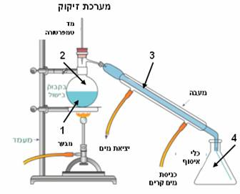שיטה זו משמשת להפרדת תערובת על בסיס ההבדלים ב**טמפרטורת הרתיחה של הנוזלים** בתערובת. מחממים תערובת נוזלית והנוזל בעל טמפרטורת הרתיחה הנמוכה יותר ירתח ויהפוך לאדים. את האדים אוספים במכשיר זיקוק, האדים מתקררים לאורך המעבה והופכים שוב לנוזל, שאותו אוספים בכלי מתאים.

בתעשייה, הנפט הגולמי מופרד למרכיביו השונים כמו בנזין, נפט, סולר ושמני סיכה.

בתעשיות היין והבירה מזקקים את הכוהל מתערובת התסיסה. במהלך זיקוק יין ניתן להפריד בין האתנול (האלכוהול) לבין המים. ההפרש בין טמפרטורת הרתיחה של אתנול (780C) לבין זו של המים (1000C).

**מגנט**

כאשר בתערובת הטרוגנית שמכילה ברזל, ניתן להשתמש במגנט להפרדתו מהתערובת. התכונה המפרידה היא משיכה למגנט (מגנטיות). למשל, אבקת גופרית ואבקת ברזל המעורבבות ניתן להפריד באמצעות מגנט שמושך את הברזל בלבד.

**דוגמה:** הפרדת תערובת של אבנים, חול אבקת ברזל ומלח

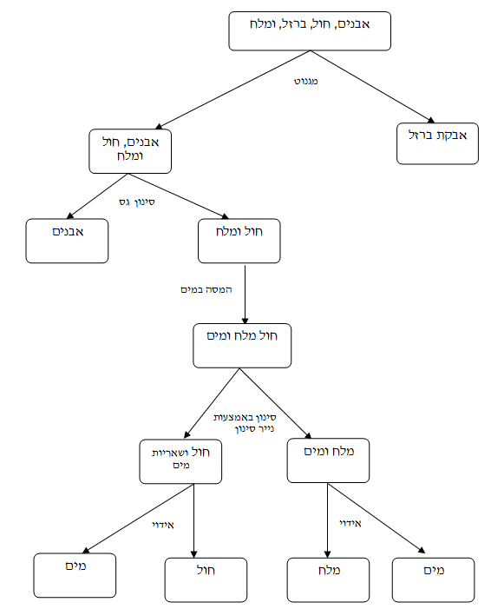

|  |  |  |  |
| --- | --- | --- | --- |
| **שלב** | **תיאור הפעולה שעל תומר לבצע** | **הנימוק לביצוע השלב** | **תכונה מפרידה** |
| 1 | לקרב לתערובת מגנט | כדי לגרום לאבקת הברזל להימשך ולצאת מהתערובת. | משיכה למגנט |
| 2 | לסנן במסננת | כדי לגרום להוצאת האבנים | גודל גרגר |
| 3 | להמיס במים | כדי לגרום לחול לשקוע ולמלח להתמוסס | מסיסות במים |
| 4 | לסנן באמצעות נייר סינון | כדי לגרום לחול להישאר על נייר הסינון ולמים והמלח לעבור | גודל גרגר |
| 5 | לאדות את תמיסת מי המלח | כדי לגרום למים לעבור למצב צבירה גז (אדי מים) בעוד שהמלח יישאר בכוס. | טמפרטורת רתיחה |

**ההבדל בין תערובת לתרכובת:**

|  |  |
| --- | --- |
| **תרכובת** | **תערובת** |
| מתפרקת לחומרים פשוטים יותר בתהליך פירוק | ניתן להפריד בין המרכיבים ולקבל כל חומר בנפרד (טהור) בעזרת תהליך הפרדה מתאים |
| תהליך פירוק הוא תהליך כימי * | תהליך הפרדה הוא תהליך פיסיקלי ** |
| בפירוק של תרכובת נוצרים חומרים חדשים בעלי הרכב ותכונות השונים מהתרכובת. | לאחר ההפרדה של תערובת לא מקבלים חומרים חדשים אלא חומרים שכבר היו בתוך התערובת.  אין שינוי הרכב ותכונות של החומרים בעקבות ההפרדה |

**\*תהליך פיסיקלי =** תהליך שבו לא משתנות תכונות החומר, אין ניתוק קשרים כימיים ואין יצירת קשרים כימיים חדשים. ( לדוגמא: הפרדת תערובת , יצירת תערובת , המסה , שינוי מצב צבירה של חומר, חיתוך חומר, ריקוע מתכת - תהליכים פיסיקליים )

**\*\*תהליך כימי** = תהליך בו נוצרים חומרים חדשים בעלי תכונות חדשות, נוצרים קשרים כימיים בין אטומים או ניתקים קשרים כימיים בין אטומים. ( פרוק תרכובת ליסודותיה או יצירת תרכובת הם תהליכים כימיים . )

**3. יסודות ומבנה האטום:**

**מבנה האטום**

האטום מורכב מחלקיקים שונים. העיקריים שבהם נקראים: **פרוטונים, ניטרונים ואלקטרונים.**

הפרוטונים וניטרונים נמצאים במרכז האטום. והם מהווים את **גרעין** האטום.

הגרעין טופס נפח זעיר ביותר בתוך האטום.

בנוסף לגרעין יש באטום אלקטרונים הנמצאים בתנועה מתמדת מסביב לגרעין האטום .

**לפרוטונים** יש מטען חשמלי חיובי שנהוג לסמן **בסימן +.**

(חשוב- הפרוטונים לעולם קבועים במקומם בגרעין האטום – לא עוזבים אותו)

**הניטרונים** חסרי מטען חשמלי, כלומר הם **נייטרליים 0**

**האלקטרונים** טעונים במטען שלילי שנהוג לסמן **בסימן - .**

בין מטענים זהים קיימים **כוחות דחייה** **חשמליים** ואילו בין מטענים מנוגדים קיימים **כוחות משיכה חשמליים** (בין הגרעין החיובי לבין האלקטרונים השליליים קיימת משיכה חשמלית.)

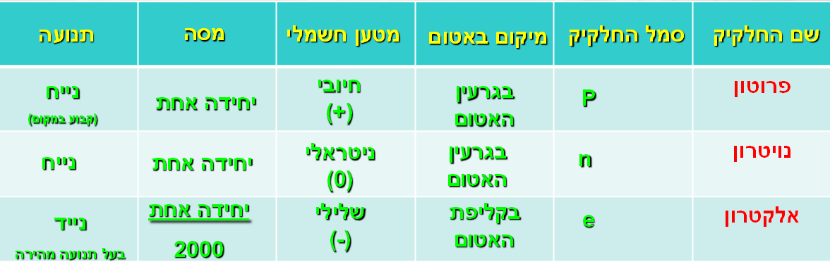

לכל יסוד יש אטומים המכילים פרוטונים אלקטרונים , וניטרונים (למימן אין ניטרונים ) .

**מספר אטומי**

מספר הפרוטונים בגרעין האטום הוא שקובע את סוג האטום (היסוד). מספר זה מכונה: **מספר אטומי**. לדוגמא: המספר האטומי של היסוד מימן (H) הוא 1, כיוון שגרעין אטום המימן בנוי מפרוטון אחד בלבד; המספר האטומי של היסוד ברזל (Fe) הוא 26 כיוון שגרעין אטום הברזל בנוי מ- 26 פרוטונים ומספרו האטומי של היסוד אורניום (U) הוא 92.

יסוד אחד שונה מיסוד אחר בכך שהאטום שלו מכיל מס' שונה של פרוטונים (ומכאן שיש לו מספר אטומי שונה).

**אטום ניטראלי-** באטום ניטראלי מספר האלקטרונים שווה למספר הפרוטונים.

**אטומים טעונים - יונים**

אטום שעקב תגובה כימית נוסף לו אלקטרון (או אלקטרונים) יהיה טעון במטען חשמלי שלילי (יותר אלקטרונים מפרוטונים) והוא יכונה **יון שלילי** (אניון).

כאשר מאבד האטום אלקטרון או אלקטרונים, הוא יהיה טעון במטען חשמלי חיובי (פחות אלקטרונים מפרוטונים) והוא יכונה **יון חיובי** (קטיון).

**4. הטבלה המחזורית- סידור האטומים:**

דימיטרי מנדלייב המציא את טבלת היסודות במאה ה-18, הוא סידר את היסודות לפי מספר סידורי ותכונות משותפות.

הוא לא גילה את כל היסודות אך הוא השאיר מקום ריק ליסודות שיתגלו בהמשך בתוספות התכונות שלהם.

**סימול כימי של יסודות:**

לכל יסוד כימי **סימול** המייצג אותו, כך שהטבלה המחזורית מציגה את כל סימולי היסודות. הסימול הוא האות הראשונה או 2-3 האותיות הראשונות של שמו הלועזי של היסוד. לדוגמא: היסוד מימן מיוצג על ידי האות H, הכספית מיוצגת על ידי שתי אותיות - Hg, הסידן -Ca והברום – Br.

**חשוב**- בסימול כימי של כל יסוד יש אות גדולה אחת בלבד (והיא תמיד ראשונה).

**מבנה הטבלה המחזורית**

היסודות מופיעים בטבלה המחזורית בסדר עוקב על פי **המספר האטומי**, בשורות עוקבות.

כמו כן, קיים גם קשר בין **המבנה האלקטרוני של האטומים** לבין **סידור האטומים בשורות ובטורים** בטבלה המחזורית:

* **מספר השורה** שבה ממוקם אטום מסויים מעיד על מספר רמות האנרגיה שהאלקטרונים ערוכים בו; למשל, לאטום הפחמן הנמצא בשורה שניה- שתי רמות אנרגיה, ולאטום הנתרן הנמצא בשורה השלישית- שלוש רמות אנרגיה.
* כאשר מתייחסים לשמונה הטורים בטבלה המחזורית קיים קשר בין **מספר האלקטרונים החיצוניים** לבין **מספר הטור**. למשל, לאטום המימן ולמתכות הנמצאות בטור הראשון, אלקטרון חיצוני אחד; לאטום החמצן ולאטומים הנמצאים איתו בטור השישי- 6 אלקטרונים חיצוניים.

**חלוקה 1: מתכות ואל מתכות:**

באופן גס, ניתן לחלק את היסודות השונים בטבלה המחזורית ל**מתכות** ול**אל-מתכות.**

**השוואה בין יסודות מתכות לאלמתכות**

|  |  |
| --- | --- |
| **מתכות** | **אלמתכות** |
| מוצקות בטמפרטורת החדר (פרט לכספית) | מופיעות באחד משלושת מצבי צבירה בטמפרטורת החדר |
| מוליכות חשמל טוב | מבודדות (חוץ מגרפיט( |
| מוליכות חום במידה רבה | מוליכות חום גרוע (פרט ליהלום( |
| ניתנות לריקוע | שבירות ופריכות |
| מבריקות | בעלות צבעים מגוונים, חסרות ברק |
| נמצאות בצד שמאל ובמרכז טבלת היסודות | נמצאות בצד ימין בטבלת היסודות (+מימן) |

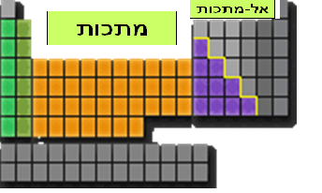

המדרגה מפרידה בין האל מתכות למתכות (המימן יוצא דופן, זהו יסוד אל מתכתי שנמצא בצד שמאל)

**מדוע יסוד מתכתי מוליך חשמל?**

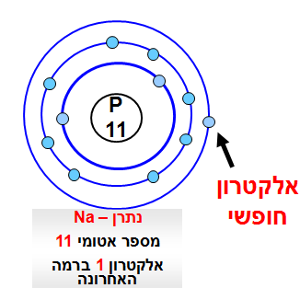באטומי היסודות המתכתיים מצויים אלקטרון אחד או שניים מכלל האלקטרונים שבאטום, שהמשיכה החשמלית בינם לבין הפרוטונים חלשה מאוד.

אלקטרונים אלו נמצאים רחוק יותר מגרעין האטום ולכן ניתקים בקלות מהאטום**.**

לאלקטרונים אלו קוראים- **"אלקטרונים חופשיים".**

זרם חשמלי במוליך מתכתי הוא תנועה של אלקטרונים חופשיים בכיוון אחד

התנועה של האלקטרונים החופשיים היא אקראית, במוליך שאינו מחובר למעגל חשמלי.

אולם בשעה שהמוליך המתכתי מחובר למעגל סגור האלקטרונים החופשיים מקבלים תנועה בכיוון אחד.

**מדוע חומרים מבודדים אינם מוליכים זרם חשמלי?**

הם עשויים מיסודות שבאטומים שלהם אין אלקטרונים חופשיים ולכן כשמחברים אותם לסוללה היא אינה גורמת לתנועה של אלקטרונים חופשיים בכיוון אחד.

**חלוקה 2: משפחות כימיות**

בנוסף, ניתן להתייחס בטבלה המחזורית ל"**משפחות**" חומרים, כלומר, לקבוצות של יסודות שנמצאות בטורים שבטבלה, ושמשותפים להם מספר מאפיינים ותכונות משותפות

להלן 3 "משפחות" שבהם נתמקד:

**בטור מספר 1** מקובצים כל היסודות המהווים את משפחת **המתכות** **האלקליות** (המימן מופיע לעיתים בטור זה אך אינו שייך לקבוצה זו). יסודות אלו מאופיינים ב"פעילות כימית" ניכרת, למשל, בתגובה מהירה עם מים וכן נטייתם להתרכב עם יסודות אל מתכתיים.

**בטור מספר 7** מקובצים כל היסודות המהווים את משפחת **ההלוגנים**. יסודות אלו נוטים להתרכב עם מתכות ליצירת תרכובות יוניות.

**בטור מספר 8** מקובצים כל היסודות המהווים את משפחת ה**"גזים האצילים"**. יסודות אלו הם גזים בטמפרטורת החדר והם לא נוטים להתרכב בקלות עם חומרים אחרים ומכאן מקור שמם ("אצילים").

**הערה**: כאשר מחפשים תחליף ליסוד מסוים כדאי לגשת לטור שבו הוא נמצא בטבלה המחזורית.

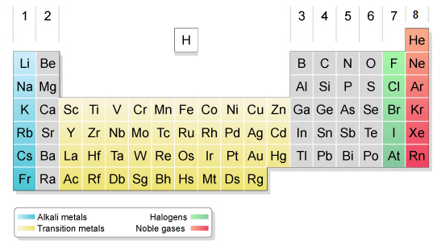

**5+6. תרכובות:**

תרכובת היא חומר טהור המורכב משני יסודות לפחות.

לכל תרכובת מתאימה נוסחה כימית קבועה המייצגת את סוג האטומים שמהם היא מורכבת ואת היחס המספרי ביניהם.

לדוגמה:

CH3Cl- מולקולה אחת המורכבת מאטום אחד של פחמן, שלושה אטומי מימן ואטום אחד של כלור, שביניהם קיים קשר כימי.

3CH3Cl- הוספת המספר שלוש לפני המולקולה מציין כי ישנן 3 מולקולות אשר כל אחת מורכבת מ: מאטום אחד של פחמן, שלושה אטומי מימן ואטום אחד של כלור

ישנן תרכובות בעלות מבנה מולקולרי וישנן תרכובות בעלות מבנה לא מולקולארי (מבנה ענק סריגי שאינו בנוי ממולקולות)

**תרכובת יונית**

**הגדרה**

תרכובת הנוצרת כתוצאה ממשיכה חשמלית בין יון חיובי (של מתכת ) ליון שלילי (של אל מתכת), הקשר הכימי מכונה **קשר יוני.**

**אלקטרוליזה**:

אלקטרוליזה זהו תהליך פירוק כימי של תרכובת ליסודותיה המתרחש על-ידי העברת זרם חשמלי.

בתמיסה מימית של תרכובת יונית, מתרחשת אלקטרוליזה ( פירוק כימי בעזרת חשמל) כתוצאה מהעברת זרם חשמלי.

אלקטרוליזה יכולה להתרחש רק כשיש יונים ניידים, לכן אלקטרוליזה יכולה להתרחש רק בתמיסות מימיות של חומרים המכילים יונים (תמיסת אלקטרוליט).

באלקטרוליזה משתמשים במקור מתח חשמלי, למשל בסוללה חשמלית שאליה מחוברות זוג אלקטרודות.

**הערות** :

1. במעגל החשמלי מחוץ לתמיסה על פני האלקטרודות(המוליכים) נעים האלקטרונים החופשים   
ובמעגל החשמלי אשר בתוך התמיסה נעים היונים וכך נסגר המעגל ומתבצעת הולכת הזרם.

2. הזרם החשמלי ימשיך לעבור במעגל כל עוד ישנם יונים חיובים ושלילים בתמיסה , כאשר כל היונים יהפכו על גבי האלקטרודות לאטומים ניטראליים הולכת הזרם החשמלי במעגל תפסק .

**בדיקת הולכת חשמל בתמיסות ופירוק תרכובות ע"י זרם חשמלי**

**הולכה חשמלית בתמיסות**. את הולכת החשמל בתמיסות ניתן לבדוק על ידי יצירת מעגל חשמלי העובר דרך התמיסה ודרך מד זרם (אמפרמטר).

קצות המעגל החשמלי מתחברים לתמיסה באמצעות אלקטרודות כמצוייר כאן.

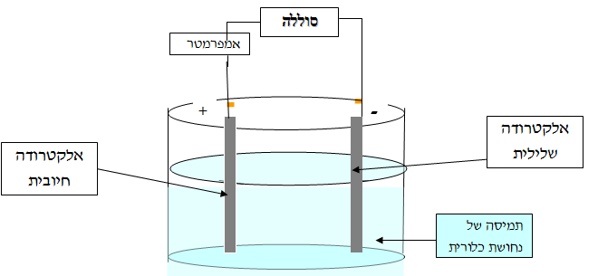

האלקטרודות בנויות מחומרים המסוגלים להוליך זרם חשמלי. כל אלקטרודה מחוברת בחוט חשמל אל אחד הקטבים של מקור מתח, לכן האחת אלקטרודה שלילית (-) והשניה אלקטרודה חיובית (+).

**עריכת 2 ניסויים:**

**ניסוי א**': בנית מעגל חשמלי כמתואר בציור והתמיסה הינה מי סוכר.

תוצאה: מחוג האמפרמטר לא זז.

מסקנה:   
* תמיסת סוכר **לא מוליכה** זרם חשמלי (היא אינה אלקטרוליט)

ניסוי ב': בנית מעגל חשמלי כמתואר בציור והתמיסה הינה תמיסה של נחושת כלורית (בצבע תכלת).

תוצאה: מחוג האמפרמטר זז וכן ניתן להבחין ליד **האלקטרודה השלילית ציפוי אדמדם של נחושת** ואילו ליד **האלקטרודה החיובית נראו בועות והורגש ריח של כלור** . (גז בצבע ירקרק ).

**מסקנה:** כתוצאה מהעברת הזרם חשמלי התרכובת התפרקה ליסודותיה ונוצרו חומרים חדשים עם תכונות חדשות.

**7. שינויים בחומר:**

תגובה כימית (ריאקציה כימית) היא תהליך שבו נוצרות ו/או מתפרקות תרכובות.

לדוגמא, יסודות מתכתיים עשויים להגיב עם יסודות אל-מתכתיים לקבלת תרכובת יונית, תרכובת עשויה להגיב עם יסוד כלשהו או עם תרכובת אחרת לקבלת חומרים אחרים. תרכובת עשויה להתפרק לתרכובות פשוטות יותר או ליסודות.

**תגובה כימית:**

* חומרי המוצא= מגיבים
* החומרים הנוצרים= תוצרים

תגובה כימית רושמים באופן הבא:

תוצרים <-----מגיבים

* לכל מרכיבי התגובה, יצוין מצב הצבירה בסוגרים קטנים: גז- (g), נוזל- (l), מוצק- (s) מימין לכל מרכיב.
* בתגובות מתפרקים קשרים כימיים ונוצרים קשרים כימיים חדשים.
* בתגובות כימיות נוצרים חומרים חדשים (תוצרים) בעלי תכונות שונות מתכונות המגיבים.

**להלן דוגמאות לסוגי תגובות כימיות מייצגות ולאופן שבו מנסחים אותן** (האותיות (A-D) שרירותיות וכך גם סימולי הנוסחאות). תגובה כימית ניתן לייצג באמצעות ניסוח הכולל את הנוסחאות המתאימות.

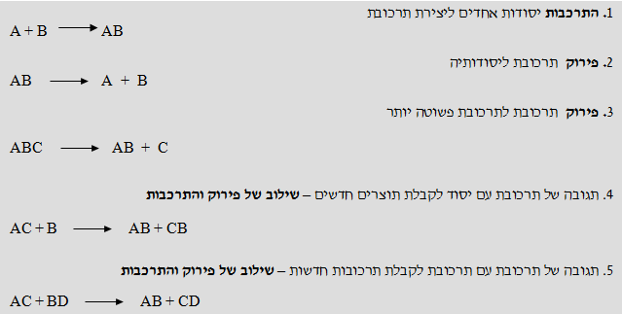

**דוגמאות לתגובות התרכבות**:

1. תגובה של **שני יסודות אל-מתכתיים** לקבלת תרכובת

* ניסוח תגובת התרכבות של הגז מימן והגז כלור (יסודות מולקולריים) לקבלת החומצה מימן כלורי (תרכובת מולקולרית)

H2(g) + Cl2(g) 2HCl(g)

2. תגובה של **מתכת עם חמצן** לקבלת תחמוצת. **תגובה זו מכונה גם תגובת בעירה/שריפה**.

* ניסוח תגובת בעירה (שריפה) של מגנזיום – כלומר, התרכבות של היסוד המתכתי מגנזיום עם היסוד המולקולרי חמצן ליצירת התרכובת היונית מגנזיום חמצני. **(תגובת שריפה היא תמיד אקסותרמית**.)

2Mg(s) + O2(g) 2MgO(s)

**דוגמא לתגובת פירוק:**

* פירוק סוכר (ע"י חימום) למים ופחמן.

מים+ פחמן🡪סוכר

* אלקטרוליזה של התרכובת היונית נחושת כלורית ליסודותיה- היסוד המתכתי נחושת והיסוד כלור

CuCl2(S) Cu(s) + Cl2(g)

**דוגמא לתגובה משולבת של פירוק והתרכבות**:

1. תגובה של **תרכובת אורגנית כלשהי עם חמצן** לקבלת שתי התרכובות- פחמן דו-חמצני (פד"ח) ומים.

לדוגמה: ניסוח תגובת בעירה שלמה של הפחמימן מתאן עם חמצן ליצירת פד"ח ומים. בתגובת השריפה המתאן מתפרק ומתרכב.

CH4(g) + 2O2(g) CO2(g) + 2H2O(l)

**תגובות בעירה**

תגובת בעירה כל תהליך כימי שבו מתרכב חומר בוער עם חמצן. הבעירה מלווה בפליטת חום .

למדנו על מספר תגובות בעירה:

1. בעירה של מתכות לקבלת תחמוצת מתכתית (יסוד מתכתי+חמצן-> תחמוצת מתכתית)

לדוגמא:

תחמוצת המגנזיום /מגנזיום חמצני חמצן + מגנזיום

2 Mg**(s) + O2(g) 2MgO(s)**

2. בעירה של אל מתכות לקבלת תחמוצת אל מתכתית (יסוד אל מתכתי +חמצן-> תחמוצת אל מתכתית)

לדוגמא:

גפרית חמצנית חמצן + גפרית

**S (s) + O2(g) SO2(s)**

3. בעירה של חומר דלק פחמימני

**בעירה שלמה של חומר דלק פחמימני:**

בעירה של חומר דלק פחמימני (לדוגמה : בנזין, סולר, שעווה של נר וכו') היא תגובה כימית של החומר עם חמצן - המתרחשת תוך פליטת אנרגיה בצורה של אור וחום .

**פחמימנים** הם תרכובות המכילות בעיקר אטומי פחמן- C ומימן - 

כאשר חומר הבעירה **הינו פחמימן** נפלטים בתגובה גז פחמן דו- חמצני -C  ואדי מים - .

כדוגמא לניסוח תגובת בעירה מלאה של חומר דלק פחמימני ננסח את הבעירה של הפחמימן מתאן CH4(g):-

                                            חום ואור CH4(g) + 2O2(g) ---------> CO2(g)+ 2H2O(g) +

הניסוי שבוצע בכיתה:

שעוות הנר (החלב של הנר) היא חומר פחמימני. במהלך הבעירה של נר מגיבה השעווה עם גז חמצן הנמצא באוויר ונפלטים בעיקר פחמן דו חמצני, אדי מים ואנרגיה בצורה של אור וחום.

לכן ניתן לראות שבמהלך הזמן, כשנר דולק, כמות השעווה- חומר הבערה, קטנה עד שהיא נגמרת.

זיהוי תוצרי הבעירה המלאה (זיהוי של המים והפחמן הדו חמצני שנוצרים)

ניתן לזהות את אדי המים ע"י שימוש באינדקטור (חומר בוחן) הנקרא קובלט כלורי שבנוכחות מים משנה צבעו.

את הפחמן הדו חמצני שמשתחרר ניתן לזהות ע"י מי סיד צלולים שהם אינדקטור (חומר בוחן) לזיהוי פחמן דו חמצני, בנוכחות פחמן דו חמצני מי סיד הם הופכים לעכורים.

**בעירה חלקית:**

בעירה חלקית מתרחשת כאשר אין כמות מספיקה של חמצן באזור הבעירה.

לכן לא כל הפחמימן מגיב (זאת משום שיש יותר פחמימן מחמצן) ולכן בנוסף לתוצרי הבעירה (אדי מים ופחמן דו חמצני ) מקבלים גם תוצרים נוספים שהם :

**דלק בלתי שרוף ופיח** (מורכב מאטומי פחמן בלבד )

**פחמן חד חמצני - CO** זהו גז חסר צבע ורעיל מאד. אם נושמים גז זה בריכוזים גבוהים בזמן שריפה מתים מחנק.

הערה: כשרואים עשן בטוח שהבעירה הינה בעירה חלקית.

**חוק שימור המסה:**

* בכל תגובה כימית חומר אינו הולך לאיבוד ואינו נוצר מאין. (מסת המגיבים= מסת התוצרים)

דוגמה : <http://www.olamot.org/subCategories.asp?id=688>

* על מנת שנוכל לאשר את חוק שימור המסה הבדיקה צריכה להיעשות במערכת סגורה.
  + **מערכת סגורה**: מערכת סגורה היא מערכת ניסוי המצויה בכלי סגור, כך שחומרים אינם יכולים לצאת מהכלי או להיכנס לתוכו.
  + לדוגמה: בעירה של מגנזיום במערכת פתוחה, חל שינוי במסה, נוסף חמצן (מהאוויר) למגנזיום.- ניסוי זה לא מוכיח את חוק שימור המסה כי הניסוי נעשה במערכת פתוחה ולא סגורה.
  + בדיקת מסה תעשה באמצעות מאזניים.

**חוק שימור מספר האטומים:**

חוק שימור האטומים- בכל תהליך כימי מספר האטומים מכל סוג נשאר קבוע. אטומים אינם נעלמים ואינם נוצרים מעצמם.

בכל תהליך כימי ניתקים קשרים בין אטומים ונוצרים קשרים חדשים. לכן המסה הכוללת אינה משתנה, כי במספר האטומים ובסוגיהם לא חל שום שינוי.

דוגמה : פירוק אלקטרוליזה :

**** **  ** **   ** 

במגיבים: אטומים של מימן-4 , אטומים של חמצן-2

בתוצרים: אטומים של מימן-4 , אטומים של חמצן-2

**נושא 2: אנרגיה חשמלית- מעגל חשמלי**

**מעגל חשמלי פתוח וסגור, מוליכים ומבודדים**

**מעגל סגור –** מעגל חשמלי שעובר בו זרם. מעגל חשמלי סגור הוא מעגל שיש בו רצף של מוליכים מהדק אחד של הסוללה להדק שני, ואז אם יש נורה במעגל היא מאירה.

**מעגל פתוח –** מעגל חשמלי בו לא עובר זרם.

**מוליכים –** חומרים הסוגרים מעגל חשמלי משום שמאפשרים הולכת זרם דרכם.

**התנגדות חשמלית** - לכל חומר יש התנגדות אך בחומרים מסוימים יש התנגדות גדולה יותר למעבר של אלקטרונים דרכם.

**מוליכות חשמלית** – ככל שההתנגדות של החומר למעבר אלקטרונים קטנה יותר, האלקטרונים יעברו דרכו בקלות רבה יותר ונוכל לומר שהמוליכות שלו טובה יותר.

**איך נמדוד זרם?**

**התנגדות נמוכה התנגדות בינונית התנגדות גדולה**

**מוליכות גבוהה מוליכות בינונית מוליכות נמוכה**

כדי למדוד זרם עלינו לספור את כמות הפרטים שזורמים (כמות אנשים, כמות מכוניות, כמות מים) בשטח מסוים ולמדוד את הזמן באמצעות שעון כדי למדוד את משך הזמן שלוקח לזרם לעבור.

**מהו זרם חשמלי? מה זורם במוליכים? אלקטרונים!**

**עוצמת הזרם החשמלי** - מספר האלקטרונים העוברים בכל שנייה דרך החתך במוליך.



**אמפר –** יחידת המידה לעוצמת הזרם. היחידה אמפר כוללת בתוכה את שני הגדלים: כמות האלקטרונים והזמן.

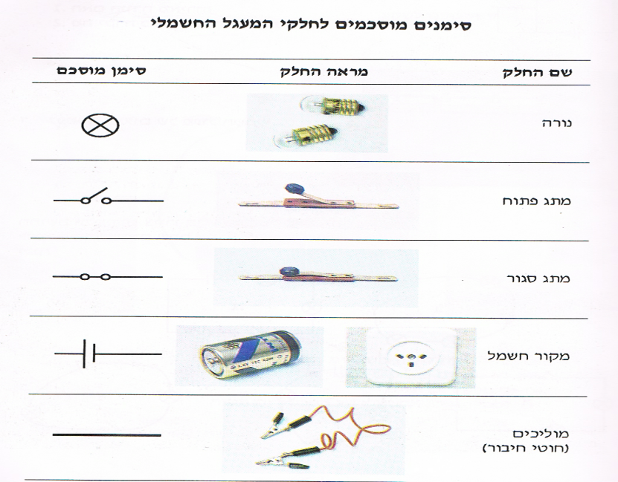**מד זרם (אמפרמטר)** – מכשיר מדידה של זרם חשמלי. נהוג לסמלו ב 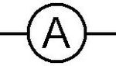

אמפרמטר 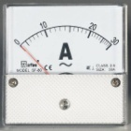 

נגד 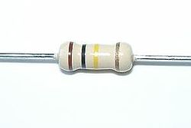 נגד 2

**לזרם חשמלי יש גודל (עוצמה) וכיוון**

**כיצד נדע מהו גודל (עוצמת) הזרם?**

* **הנורה** היא מדד איכותי לעוצמת הזרם – עוצמת ההארה מעידה על עוצמת הזרם החשמלי.
* **מד זרם (אמפרמטר**) מאפשר מדידה מדויקת למדי של הזרם. זוהי מדידה כמותית של הזרם. יחידות מידה אמפר (A). מראה כיווניות של הזרם.

**כיצד נדע מהו כיוון הזרם?**

כיוון זרימת האלקטרונים מחוץ לסוללה הוא מההדק השלילי של הסוללה, דרך המוליכים, אל ההדק החיובי שלה.

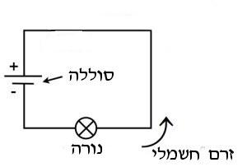

**גורמים המשפיעים על עוצמת הזרם החשמלי במעגל החשמלי.**

האם ניתן להגדיל את זרם המים הזורמים בברז? איך נגדיל את זרם המכוניות על הכביש?

איך נוכל להגדיל את זרם האלקטרונים הזורמים במעגל חשמלי? יש לכך מספר דרכים אפשריות

הגורמים המשפיעים על עוצמת הזרם החשמלי במעגל –

1. **מתח (נמדד בוולט (V))- עוצמת מקור החשמל** (לדג' חוזק הסוללה)- ככל שעוצמת המקור **חזקה** יותר, עוצמת הזרם החשמלי **גדלה**. (לדוגמה: עמוד 146 א' -כמות רבה יותר של סוללות)
2. **מידת התנגדות של המוליך-**ככל שההתנגדות **נמוכה** יותר (והמוליכות גבוהה יותר) עוצמת הזרם החשמלי **גבוהה** יותר.

**ההתנגדות תלויה ב:**

**א. סוג החומר ב. אורך המוליך ג. עובי המוליך**

**סוג המוליך** – סוג החומר ממנו עשויים חוטי החשמל קובע את ההתנגדות לזרם, כלומר למעבר האלקטרונים דרכו.ככל שההתנגדות גדולה יותר כך יעברו דרך המוליך פחות אלקטרונים בשנייה. (כסף ונחושת מוליכים טוב יותר מכרום ניקל)

**אורך המוליך** – ככל שהחוט קצר יותר כך עוצמת האור ועוצמת הזרם גדולה יותר. לחוט ארוך יותר יש התנגדות גדולה יותר לזרם.

**עובי המוליך** – ככל שהחוט עבה יותר עוצמת הזרם גדולה יותר, כי שטח החתך של המוליך גדול יותר מה שמאפשר ליותר אלקטרונים לזרום בתוכו (כמו שצינור רחב יותר יאפשר ליותר מים לזרום בתוכו).

תרגול סיכום – מעבדת חשמל

<http://mybag.courses.cet.ac.il/content/player.aspx?manifest=%2fapi%2fmanifests%2fitem%2fhe%2ff8251bb4-53a8-4b79-a3ce-f339f4b16f0b%2f%3fpNum%3d1>

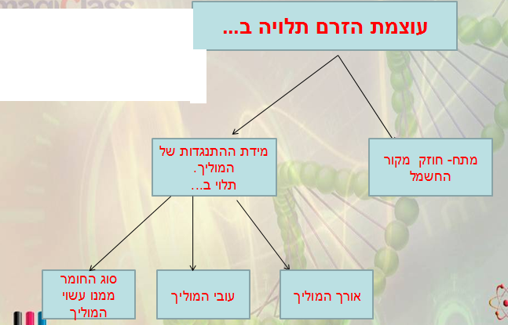

**חיבור רכיבי המעגל החשמלי בטור ובמקביל ושמור המטען חשמל במעגל**

**סידור רכיבי המעגל החשמלי בטור ובמקביל**

כאשר רכיבים חשמליים מחוברים בזה אחר זה במעגל חשמלי, כלומר לכל שני רכיבים יש נקודת חיבור אחת בלבד (ראו איור), החיבור מכונה "חיבור בטור" או מעגל טורי.

כאשר רכיבים חשמליים מחוברים זה לזה בשני קצותיהם החיבור מכונה "חיבור במקביל".(ראו איור). חיבור כזה דומה לצינור מים המסתעף למספר צינורות משנה.

**נגדים המחוברים בטור**:

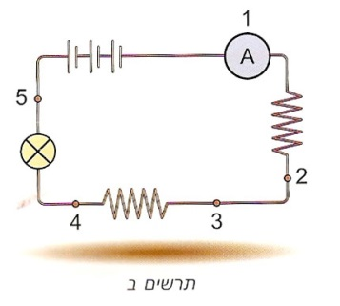

חיבור בטור

1. **מה קורה כאשר מנתקים את אחד הרכיבים המחוברים בטור?**

ניתוק אחד המכשירים/ נגדים במעגל טורי מפסיקה את זרימת הזרם במעגל כולו.

1. **האם הזרם שווה\שונה בכל מקום במעגל?**

במעגל טורי עוצמת הזרם קבועה לכל אורך המעגל.

1. **מה קורה לעוצמת הזרם כאשר מחברים נגדים בטור? מה ניתן להסיק מכך?**

הוספת נגד (או מכשיר כלשהו) בטור לנגד נתון במעגל כזה מגדילה את ההתנגדות הכוללת של המעגל ולכן מקטינה את עוצמת הזרם.

**נגדים המחוברים במקביל** :

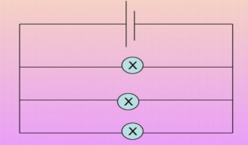[**http://mybag.courses.cet.ac.il/content/player.aspx?manifest=%2fapi%2fmanifests%2fitem%2fhe%2ff8251bb4-53a8-4b79-a3ce-f339f4b16f0b%2f%3fpNum%3d1**](http://mybag.courses.cet.ac.il/content/player.aspx?manifest=%2fapi%2fmanifests%2fitem%2fhe%2ff8251bb4-53a8-4b79-a3ce-f339f4b16f0b%2f%3fpNum%3d1)

1. **מה קורה כאשר מנתקים את אחד הרכיבים המחוברים במקביל?**

ניתוק אחד הרכיבים לא יביא להפסקת הזרם בהסתעפויות האחרות

**האם הזרם שווה\שונה בכל מקום במעגל?**

עוצמת הזרם בקו הראשי שווה לסכום עוצמות הזרמים בהסתעפויות.

1. **מה קורה לעוצמת הזרם כאשר מחברים נגדים במקביל? מה ניתן להסיק מכך?**

במעגל חשמלי בו הרכיבים מחוברים במקביל, הוספת רכיב במקביל מקטינה את ההתנגדות הכוללת של המעגל ולכן עוצמת הזרם במעגל הראשי גדלה.

* **מכשירים חשמליים בבית מחוברים במקביל, מדוע?**
  + במקרה של חיבור בטור, אם מכשיר אחד לא יפעל המעגל החשמלי ייפתח וכל שאר המכשירים לא יפעלו.
  + במקרה של חיבור בטור נצטרך להפעיל את כל המכשירים בו זמנית גם אם איננו זקוקים להם.
* ככל שיותר מכשירים מחוברים בטור כך ההתנגדות הכוללת של המעגל גדולה יותר ועוצמת הזרם במעגל תקטן ולא תספיק להפעלת כל המכשירים במלוא עוצמתם.

**חוק שימור המטען החשמלי**

בהמשך לחוק שמור האנרגיה, המטען החשמלי אינו נוצר יש מאין ואינו נעלם. מתקיים שימור המטען במעגל החשמלי. האלקטרונים אינם "מתבזבזים" בשעת הזרימה, ועוצמת הזרם לפני או אחרי התקן/מכשיר חשמלי כלשהו היא אותה עוצמה.

**זרם ללא סוללה – דינמו**- תפקיד הנעת האלקטרונים שנמצאים במוליך בכיוון אחד כמו בסוללה.

המטרה של דינמו הינה להפוך תנועה מכנית לחשמל. דבר זה אפשרי בשל העובדה החשובה: תיל מוליך העובר דרך שדה מגנטי גורם לאלקטרונים בתיל לנוע ביחד בכיוון אחד.

<http://davidson.weizmann.ac.il/online/askexpert/technology/%D7%9E%D7%94%D7%95%D7%93%D7%99%D7%A0%D7%9E%D7%95>

**חשמל ובטיחות** - **השפעת הזרם על גוף האדם**

* **חשמל ובטיחות**

בעיות בטיחות יכולות לנבוע ממספר סיבות:

א. **התחממות יתר** של רכיבי המעגל החשמלי, שעלולה לגרום לשריפה.

ב. **התחשמלות**, הנובעת מכך שגוף האדם הוא מוליך, וזרם מעל עוצמה מסוימת עלול להזיק לו.

1. **התחממות יתר**: בכל מעגל חשמלי סגור רכיבי המעגל מתחממים. טמפרטורת התיל המוליך עולה עד לערך קבוע, שבו קצב היווצרות החום שווה לקצב איבוד החום מפני התיל לסביבה. ערך זה תלוי בתכונות התיל ומתאים לעוצמה מסוימת של הזרם החשמלי העובר דרכו. אם מסיבה כלשהי עוצמת הזרם בתיל תעלה מעל לערך זה, תהיה עליית טמפרטורה, העלולה לגרום להתלקחות הבידוד.

עלייה בעוצמת הזרם עלולה להיגרם כתוצאה משתי סיבות עיקריות: קצר ועומס יתר.

* + **קצר**

מצב בו נוצר חיבור שהתנגדותו קטנה ביותר בין ההדק החיובי והשלילי של הסוללה (למשל ללא מכשיר חשמלי ביניהם.) במצב כזה קטנה באופן ניכר ההתנגדות החשמלית במעגל, ועוצמת הזרם עולה במידה ניכרת.

קצר יכול להיווצר לדוגמה כתוצאה מקרע בבידוד בתוך מכשיר

* + **עומס יתר**

מצב שבו עוצמת זרם גדולה בהרבה מהמותר עוברת במעגל החשמלי. מצב כזה יכול להתרחש כאשר מספר רב של מכשירים מחובר לאותו מקור.

**אמצעי בטיחות להגנה מפני הסכנות הכרוכות במצבי קצר ועומס יתר כוללים:** נתיך, מפסק חצי אוטומטי.

* + **נתיך** הוא תיל קצר ודק יחסית אשר מחובר בטור למעגל החשמלי. הנתיך עשוי מחומר שניתך ברגע שעוצמת הזרם מגיעה לערך המרבי המותר, ותפקידו לנתק (לפתוח) את המעגל.
  + **מפסק חצי אוטומטי** משמש לאותו תפקיד כמו הנתיך, אך עקרון פעולתו שונה. הוא מבוסס על שילוב בין תופעה תרמית לתופעה מגנטית. כאשר עובר במעגל זרם בעל עוצמה גדולה מהמותר המפסק פותח את המעגל.

**ב. הקטנת תופעת התחשמלות-**

* הארקה- תפקיד להוליך זרם חשמלי מגוף מכשיר מקולקל לכדור הארץ ובכך להגן עלינו מפני התחשמלות.
  + **ממסר פחת זרם** תפקידו לזהות מצבים שבהם הזרם הנכנס למעגל החשמלי גדול מהזרם היוצא, כלומר יש "בריחת זרם". במקרים כאלה המכשיר פותח את המעגל החשמלי וכך מגן מפני התחשמלות. לדוגמה, בריחה כזו עלולה להתרחש במקרה שאדם (או בע"ח אחר) נוגע במוליך לא מבודד באופן שחלק מהזרם החשמלי עלול לעבור דרך הגוף אל האדמה.

**טעינה ופריקה של גופים**

גוף שאינו טעון נקרא גוף ניטרלי. (גוף ניטראלי מכיל מספר שווה של מטענים שלילים ומטענים חיובים).

גוף ניטראלי המקבל אלקטרונים יהיה בעל מטען חשמלי שלילי.

גוף ניטראלי המוסר אלקטרונים יהיה בעל מטען חשמלי חיובי.

* + **טעינה חשמלית** מביאה למצב בו לגוף יש עודף או חסר באלקטרונים(מטענים שליליים).  
    הטעינה הופכת גוף ניטראלי לגוף טעון.
  + גופים טעונים במטען זהה דוחים זה את זה וגופים טעונים במטען שונה מושכים זה את זה.
  + ניתן לבצע טעינה חשמלית:   
    **א. חיבור מוליכים למקור חשמלי חזק**.

**ב. שפשוף של שני גופים לא טעונים, העשויים מחומרים שונים, זה בזה גורם לטעינתם במטענים מסוגים שונים- תופעת אלקטרוסטאטיקה.**

* + פריקה חשמלית הינה פעולה המביאה להפיכת גוף טעון לגוף נייטרלי מבחינה חשמלית.
  + בעת טעינה ופריקה עוברים אלקטרונים בלבד ( ולא פרוטונים) .

**א. טעינה ע"י מקור חשמל**

* כאשר מחברים שני עלי מתכת להדק השלילי של מקור חשמלי חזק, עלי המתכת נדחים אחד מהשני.

הסבר: בהדק השלילי הצטבר על שני עלי המתכת אלקטרונים והם נטענו במטען חשמלי שלילי. מטענים זהים דוחים אחד את השני , לכן העלים דחו זה את זה ( התרחקו).

* כאשר מחברים שני עלי מתכת להדק החיובי של מקור חשמל חזק, עלי המתכת נדחים אחד מהשני.

הסבר: בעלים המחוברים להדק החיובי נשארו פחות אלקטרונים ולכן הם נטענו במטען חשמלי חיובי.

מטענים זהים דוחים אחד את השני לכן עלי המתכת דחו זה את זה (התרחקו).

* כאשר מחברים עלה מתכת להדק השלילי של מקור חשמל חזק, ועלה מתכת להדק החיובי של מקור חשמל חזק, עלי המתכת מושכים אחד את השני.

הסבר: בעלה המתכת המחובר להדק השלילי יש עודף אלקטרונים =מטען חשמלי שלילי.  
בעלה המתכת המחובר להדק החיובי יש חוסר אלקטרונים = יש מטען חשמלי חיובי.   
מטענים שונים (מנוגדים) מושכים אחד את השני , לכן העלים נמשכו זה לזה.

**ב. דוגמאות לתופעת האלקטרוסטאטיקה:**

1. **משיכה חשמלית בין גוף טעון לגופים מבודדים**

משפשפים סרגל פלסטי במטלית צמר ומקרבים את הסרגל לפיסות ניר.

כתוצאה מהשפשוף , עוברים אלקטרונים מהצמר לסרגל והוא נטען בעודף אלקטרונים ומטענו החשמלי שלילי.

פיסות הניר הן בעלות מספר שווה של מטענים שלילים וחיוביים, ולכן הניר חסר מטען = ניטרלי.

כאשר נקרב סרגל טעון לפיסות ניר, הניר נמשך אל הסרגל.

הסבר: כאשר קרבנו את הסרגל הטעון לניר הוא גרם לדחייה של האלקטרונים שבניר לצד הרחוק מהסרגל. הצד הקרוב לסרגל נשאר עם פחות אלקטרונים, ולכן טעון במטען חיובי.

בין המטען השלילי של הסרגל למטען החיובי של הניר נוצרה משיכה חשמלית.

**2. דחייה חשמלית בין גופים טעונים**

כאשר משפשפים שני פסי פלסטיק גמיש ( שקף), במטלית צמר, ומפנים את הצד המשופשף זה לזה ומקרבים אותם, מבחינים בדחייה חשמלית בין שני הפסים.

הסבר: פסי הפלסטיק נטענו באלקטרונים ולכן שניהם בעלי מטען חשמלי שלילי. גופים בעלי מטען חשמלי **זהה** דוחים זה את זה.

**נושא 3- כוחות ותנועה**

**אינטראקציה וכוחות**

אינטראקציה מוגדרת כפעולה הדדית בין שני גופים.

אפשר לזהות אינטראקציה בין גופים כאשר מבחינים שגוף משנה את תנועתו ו/או צורתו ו/או תנוחתו.

יש אינטראקציות במגע ויש אינטראקציות ללא מגע (ממרחק).

האינטראקציות ממרחק הן רק אינטראקציות בהן מעורבים גרמי שמים, קטבים מגנטיים ומטענים חשמליים. כל שאר האינטראקציות הן רק במגע (במבט מקרוסקופי).

גוף אינו יכול להיות באינטראקציה עם עצמו! ולכן, גוף אינו יכול להניע את עצמו. אם אנחנו יודעים שגוף מתחיל לנוע - הגורם לכך חייב להיות גוף אחר!

תוצאות האינטראקציה תלויות במאפייני הגופים. אותו כוח יכול לגרום לתוצאות שונות כאשר הוא פועל על גופים שונים הבנויים מחומרים שונים ו/או בעלי ממדים שונים (לדוגמא קטר רכבת ומכונית עשויים מאותו חומר (ברזל) אך הם בעלי ממדים שונים)

**זיהוי כוח**- כאשר מבחינים שגוף משנה את תנועתו ו/או צורתו ו/או תנוחתו.

יש כוחות שפועלים במגע ויש כוחות ללא מגע (ממרחק).

אותו כוח יכול לגרום לתוצאות שונות כאשר הוא פועל על גופים שונים הבנויים מחומרים שונים ו/או בעלי ממדים שונים (לדוגמא קטר רכבת ומכונית עשויים מאותו חומר (ברזל) אך הם בעלי ממדים שונים)

**חוק 3 של ניוטון:** באינטראקציה פועלים שני כוחות השווים בגודלם אך מנוגדים בכיוונם, ופועלים על גופים שונים (החוק השלישי של ניוטון).

**תיאור כוחות על גוף נבחר:**

נקודת האחיזה של החץ במרכז הגוף עליו פועל הכוח

כיוון החץ הוא כיוון פעולת הכוח (ימינה, שמאלה, מעלה, מטה,...)

גודל (אורך) החץ מתאים לגודל הכוח (עוצמת הכוח)

נסמן את הכוח באות F ( Force ) ונרשום ליד כל חץ את שם הגוף שמפעיל את הכוח

כוח מודדים בניוטון, מכשיר למדידת כוח נקרא מד כוח (דינמומטר)

שאלה:

רכבת דוהרת מתנגשת באבן קטנה. באינטראקציה בין הרכבת לאבן הכוח שמפעילה הרכבת על האבן גדולה בהרבה מהכוח שהאבן מפעילה על הרכבת.

מסכימים/איננו מסכימים

הסבר: זוג כוחות באינטראקציה שווים בגודלם לפי החוק השלישי

שאלה:

חתול יושב על שולחן.

בנה תרשים כוחות לחתול ובנה תרשים כוחות לשולחן

שאלה:

א. שלומית אוחזת בידה טלפון נייד ושקועה בשיחה עם חברה. לפתע נשמט המכשיר מידה ונופל ארצה.

בנו תרשים כוחות לטלפון הנייד מיד לאחר שנשמט מידה של שלומית, כשהוא עדיין באוויר (התעלמו מהאינטראקציה בין הטלפון הנייד ובין האוויר).

ב. האם הטלפון הנייד נמצא באינטראקציה עם גוף כלשהו לאחר שנשמט מידה של שלומית (בזמן נפילתו)? הסבירו את תשובתכם? (התעלמו מהאינטראקציה בין הטלפון הנייד ובין האוויר).

תשובה: הטלפון נמצא באינטראקציה עם כדור הארץ. ניתן להוכיח זאת כי הטלפון משנה את מהירותו (סימן המאפיין אינטראקציה).

כוח הכבידה:

על פי חוק הכבידה האוניברסלי שניסח ניוטון**,** כל חלקיק של חומר ביקום מושך אליו כל חלקיק אחר**.**

כוח המשיכה תלוי **במרחק** בין הגופים ובמסה שלהם**.**

בשל כוח המשיכה של כדור הארץ אנו מהלכים על הקרקע**,** ולא מרחפים באוויר**.**

**מאפיינים לכוח הכבידה/משיכה של גרם שמים**

כוח הכבידה הוא כוח הפועל **ללא מגע** בין הגופים.

כוח הכבידה תלוי **במרחק שבין שני הגופים** - ככל שהמרחק בין הגופים גדול יותר,כוח הכבידה הפועל ביניהם הולך וקטן וההיפך.

כוח הכבידה הוא בעל **טווח פעולה אינסופי**, אבל אם הגופים מאוד רחוקים זה מזה עוצמת הכוח שואפת ל-0 ( אנחנו נגיד שאין כוח משיכה ביניהם, אבל זה לא מדויק).

לכוח **יש כיוון**. כשמדברים על משקל הגוף הכוון הוא **למרכז גרם השמיים**, לא חשוב איפה נמצא הגוף על פני גרם השמים.

היות וכוח המשיכה פועל על כל גוף באשר הוא, ייפלו שני גופים **באותו זמן לארץ ללא תלות במסתם.**

**עוצמת כוח הכבידה** היא תכונה **אופיינית של גרם שמים**, זאת אומרת שלכל גרם שמיים תהייה עוצמת כוח כבידה שונה. (מכאן שמשקל גוף קטן פי 6 ממעבר מכדור הארץ לירח).

כוח החיכוך:

**חיכוך** בין גופים יכול להתקיים רק במגע ויכול לקבל ערכים שונים עד לערך מקסימאלי מסוים.

* חיכוך הוא כוח הקיים בין משטחים צמודים הנעים זה לעומת זה, או ה"מנסים" לנוע, כלומר נדחפים או נמשכים, זה יחסית לזה .
* ישנם מצבים בהם החיכוך מפריע לתנועה, וישנם מצבים בהם החיכוך מסייע לתנועה ומאפשר אותה

**דוגמאות לכוח חיכוך שמתנגד לתנועה:**

* **כדורגל המתגלגל על משטח מאיט ועוצר כתוצאה מכח החיכוך שמפעיל עליו המשטח. (**אם לא היה כוח חיכוך, הכדור היה ממשיך להתגלגל עד אינסוף.)
* **כאשר מנסים לדחוף שולחן והוא לא נע ממקומו**

**דוגמאות לכוח חיכוך שמגביר תנועה:**

* כאשר אדם הולך קדימה, כף רגלו נדחפת לאחור ביחס לרצפה ולכן החיכוך פועל בכיוון ההפוך, כלומר לפנים.
* בכל מקרה, כיוונו של כוח החיכוך מנוגד לכיוון שבו נעים או "מנסים לנוע" המשטחים הבאים במגע זה ביחס לזה.
* כוח החיכוך תלוי:1. טיב המשטח- החומרים שהמשטחים עשויים מהם 2. גודל המסה קובע את גודל החיכוך הפועל על הגוף.
* סכנת החלקה גדלה על כביש רטוב. שמני סיכה יכולים להקטין חיכוך.
* מבנה גוף מתאים יכול להקטין חיכוך בתווך נוזל או גז, ולהקל בתנועה.

**3 חוקי ניוטון:**

* עפ"י החוק השלישי של ניוטון- שני כוחות המשתתפים באותה אינטראקציה שווים בגודלם והפוכים בכיוונם.
* עפ"י החוק השני של ניוטון – "כאשר שקול הכוחות הפועלים על גוף שונה מאפס הגוף משנה מהירותו".
* עפ"י החוק הראשון של ניוטון (חוק ההתמדה) – "גוף יישאר במנוחה או יתמיד במהירות תנועתו (ינוע במהירות קבועה) כל עוד שקול הכוחות הפועלים עליו שווה לאפס".

*שקול כוחות= סכום הכוחות הפועלים על גוף. (מחשבים שקול כוחות נפרד למישור אנכי ושקול כוחות נפרד למישור

אופקי)

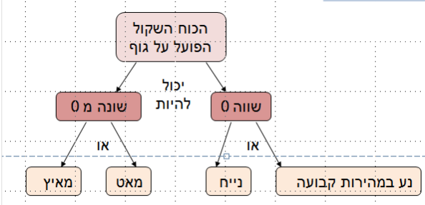

**כוחות בשרות האדם: מכונות פשוטות.**

**מנופים הם מכונות המאפשרות לנו " להרוויח" כוח על ידי הפעלת כוח קטן,** **למשל : להרמת גוף.**

בכל מנוף שתי זרועות ונקודת משען. כוח אחד פועל על ידי האדם על הזרוע. כוח שני פועל על זרוע המשא.

**להלן דוגמאות ל-2 סוגי מנופים:**

1. מנוף שנקודת המשען שלו בין קצוות המוט (מספריים, נדנדה, פלייר)

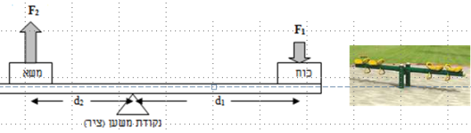

2. מנוף שנקודת המשען שלו נמצאת באחד הקצוות של המוט, והכוח מופעל בקצה אחר (מפצח אגוזים, מריצה)

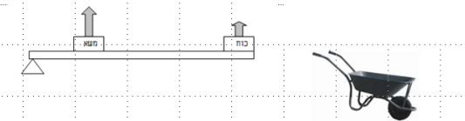

**חוק המנוף**

כאשר מפעילים כוחות על המוט משני עברי נקודת המשען (למשל, תולים שני גופים), במצב של שיווי משקל מכני, מתקיים שוויון בין מכפלת הכוחות במרחקיהם מנקודת המשען (או המרחק מציר הסיבוב) F1d1=F2d2.

באופן מעשי, תפקידו העיקרי של המנוף הוא "רווח כוח", כלומר, ניתן לקבל כוח גדול (F2) ע"י הפעלת כוח קטן (F1) תוך שימוש באורכי זרועות שונים



**נושא 4- מערכות אקולוגיות**

האקולוגיה עוסקת סביבה בארבע רמות ארגון, בסדר הבא: הפרט, האוכלוסייה, החברה והמערכת האקולוגית. הפרט הוא הרמה הנמוכה ביותר בארגון, והמערכת האקולוגית היא הרמה הגבוהה ביותר.

**הפרט** הוא האורגניזם הבודד. פרטים מאותו מין ביולוגי (species) החיים יחדיו באותה סביבת חיים (בית גידול) ויכולים לקיים ביניהם קשרי רבייה, יוצרים את **האוכלוסייה**. כמה אוכלוסיות החיות בבית גידול משותף ומקיימות ביניהן קשרי גומלין (כמו יחסי טורף-נטרף, ההדיות, תחרות ועוד) יוצרות את **החברה**.

**מערכת אקולוגית** כוללת את החברה ואת מרכיבי הסביבה הא-ביוטים וכן את מכלול היחסים ביניהם. מערכת אקולוגית היא מערכת שהחברה והמרכיבים הא-ביוטים שבה פועלים יחדיו בתור מערכת אחת.

**הביוספרה** היא "מערכת-על" הכוללת את כל המקומות שבהם מתקיימים חיים על פני כדור הארץ**.**

**הסביבה ומרכיביה**

תחום זה, שהחיים מתקיימים בו, נקרא **בִּיוֹסְפֵרָה** (בִּיוֹ = חיים; סְפֵרָה = אזור או שכבה בעלת צורה כדורית), והוא כולל מגוון עשיר של **סביבות חיים** – מקומות שהיצורים החיים מתקיימים בהם. סביבות החיים נבדלות זו מזו לא רק בגודלן, אלא גם בתנאים השוררים בכל אחת מהן ובמגוון המינים המתקיים בהן.

יכולתם של יצורים חיים להתקיים בסביבה, להשיג בה את כל צורכי הקיום ההכרחיים להם ולהתרבות בה, תלויה במרכיבי הסביבה ובתנאים שהם יוצרים בה.

יצורים חיים יכולים להתקיים בסביבה כלשהי רק אם הם מצליחים להשיג בה את כל צורכי הקיום הדרושים להם: מקום לחיות ולגדל בו את הצאצאים, מזון, מים, אוויר לנשימה וכדומה. **מרכיבי הסביבה** – החומרים, האנרגיה והיצורים שחיים בה – **הם משאבים** שנחוצים ליצורים החיים: החמצן והפחמן הדו-חמצני שבאוויר נחוצים לנשימה ולפוטוסינתזה, המים נחוצים לשתייה (ובתור סביבת חיים ליצורי המים) והמינרלים (המומסים במים שהיצורים שותים או קולטים אל תוך גופם) דרושים לבניית חומרים ולקיום תהליכים שונים בגוף

מקובל למיין את מרכיבי הסביבה למרכיבים ביוטיים ולמרכיבים א-ביוטיים.

**המרכיבים הביוטיים** כוללים את כל היצורים החיים בסביבה: בעלי החיים והאדם, הצמחים, הפטריות החיידקים ושאר החד-תאיים. (בשל השפעתו הרבה של האדם על הסביבה, יש המציינים אותו בנפרד משאר בעלי החיים)**.**

**המרכיבים הא-ביוטיים** כוללים חומרים: סלעים וקרקעות, מים ואוויר, אנרגיה: חום ואור, וכוחות: רוח – כוח המופעל על ידי תנועת אוויר; גלי הים, זרימת מים בנחל או על האדמה – כוח המופעל על ידי תנועת מים.

בין מרכיבי הסביבה הביוטיים והא-ביוטיים מתקיימים יחסי גומלין הדדיים. כמו כן, מתקיימים יחסי גומלין הדדיים בין המרכיבים הביוטיים השונים שבסביבה.

**לדוגמה**, טיב הקרקע משפיע על הרכב הצמחים הגדלים עליה. הצמחים קובעים את אספקת המזון לבעלי החיים ולשאר היצורים בסביבה, וכולם יחד הם המקור לחומר האורגני שחוזר אל הקרקע ומשפיע על טיבה.

**דוגמאות נוספות:**

**השפעת גורמים ביוטיים על גורמים א -ביוטיים**: מספר הדגים בנחל יכול להשפיע על ריכוז החמצן במים, על החומר האורגני שבו, על ריכוז הפחמן הדו חמצני ועוד...

**השפעת גורמים א-ביוטיים על גורמים ביוטיים**: ריכוז החמצן/פחמן דו חמצני בנחל יכול להשפיע על מספרם של אורגניזמים במימיו, כמות המים ועצמת האור יכולים להשפיע על כמות הצמחים בבית הגידול ועל גודלם.

.

**השפעת גורמים ביוטיים על גורמים ביוטיים- יחסי גומלין בין יצורים חיים**

במערכת האקולוגית יש יחסי גומלין שונים בין המרכיבים הביוטיים, הם היצורים החיים. יחסי גומלין אלו משפיעים במידה ניכרת על מגוון המינים במערכת. לפניכם יחסי הגומלין העיקריים:

* **הדדיוּת**

אחד הקשרים החשובים בין יצורים חיים הוא קשר של שיתוף פעולה בין מינים שונים של יצורים חיים. קשר זה נקרא הדדיות. בקשר מסוג זה יצורים חיים מספקים זה לזה צרכים שונים הדרושים לקיומם כמו מזון, מים, הגנה, האבקה, הפצת פירות וזרעים ועוד. כל היצורים השותפים בקשר זה מפיקים ממנו תועלת – אין נפגעים! [משום כך מסמנים קשר כזה **כיחסי (+ +),** שיש בו תועלת לשני השותפים. יש מקרים שהשותפות חזקה כל כך, ששני השותפים יכולים להתקיים רק יחד, ואינם יכולים להתקיים בנפרד.

דוגמות ליחסי הדדיות:

א. האבקת פרחים על ידי מאביקים; ב. הדדיות המבוססת על ניקוי – מינים מסוימים של בעלי-חיים התמחו בפינוי טפילים או בניקוי תאים מתים. כך, לדוגמה, דג נקאי או סרטן נקאי שמנקים דגים גדולים או ציפורים נקאיות שמנקות קרנפים. פעולה זו מביאה ברכה לשני הצדדים: היא שומרת על בריאות בעלי החיים המנוקים, ומספקת מזון למנקים; ג. החזזית היא יצור המורכב מאצה ומפטרייה החיות בקשר הדוק. האצה מייצרת מזון בתהליך הפוטוסינתזה, ואילו הפטרייה קולטת בעזרת הקורים שלה מים ומינרלים ומאפשרת לאצה חיים בסביבה לחה ועשירה במינרלים.

* **טפילוּת**

יחסי גומלין מסוג טפילות מוגדרים בתור חיים משותפים של יצורים ממינים שונים, שאחד השותפים מפיק מהם תועלת – הטפיל, ולאחר נגרם נזק – הפונדקאי [משום כך מסמנים אותם **כיחסי (+ -)].** הטפיל מתקיים בתוך גופו של הפונדקאי או צמוד לגופו, ומקבל ממנו מזון או חומרים חיוניים אחרים. מובן שהטפיל אינו יכול להתקיים בלי הפונדקאי. ברוב המקרים הטפיל גורם נזק לפונדקאי ולעתים אף גורם למותו.

דוגמאות לטפילות: א. צמח כשות השדות אינו מסוגל לייצר לעצמו מזון. לעומת הצמחים הירוקים, לכשות השדות אין כלורופיל המאפשר לו לקלוט את האור, והוא אינו מבצע פוטוסינתזה. כמו כן לכשות השדות אין שורשים באדמה ועל כן אינו מסוגל לקלוט מים ומלחים מן הקרקע. כשות השדות נטפל לצמח כלשהו וגבעוליו הדקים והצהבהבים נכרכים על ענפיו. בעזרת אברי יניקה מיוחדים הוא יונק מן הצמח הפונדקאי את חומרי המזון ואת המים הדרושים לקיומו; ב. כינת הראש היא דוגמה לטפיל של האדם, פטריות מסוימות הן טפילות של צמחים מסוימים, של בעלי חיים ואפילו של האדם.

* **תחרות**

לרוב, משאבי הסביבה מוגבלים בכמותם, ולכן היצורים החיים באותה סביבה מתחרים על משאבים שונים כגון מזון, מים, חמצן או אור. התחרות מתקיימת בין פרטים מאותו המין אשר חיים באותה אוכלוסייה (תחרות תוך-מינית). התחרות מתקיימת גם בין יצורים ממינים שונים, אשר חיים באותה סביבה וצורכים משאבים דומים (תחרות בין-מינית).

ביחסי תחרות שני השותפים-המתחרים ניזוקים [ולכן מסמנים אותם **כיחסי (- -)].** תחרות עלולה לגרום לפגיעה באוכלוסיות או במינים של יצורים שחיים בסביבה, ואפילו לגרום להכחדה שלהם, אבל ברוב המקרים נוצר שיווי משקל, והאוכלוסייה של המין החזק יותר בתחרות היא גדולה יותר מאוכלוסיית המין החלש.

* **יחסי טריפה**

סוג נפוץ ביותר של יחסי גומלין במערכת האקולוגית הם קשרי טורף-נטרף. מקור המזון של כל בעלי החיים הם יצורים אחרים. כך לדוגמה, הצבי ניזון מצמחים, והשועל טורף בעלי חיים קטנים אחרים. בשל קשרי התזונה, יצורים חיים תלויים זה בזה לקיומם. קיומו או הכחדתו של בעל חיים או של צמח כלשהו יכול להשפיע על קיומו של בעל חיים אחר [אלו **יחסים מסוג (+ -),** שבהם שותף אחד מפיק תועלת ואילו האחר ניזוק]. יחסי גומלין מסוג טריפה עוסקים בשרשרת מזון ובמארג מזון, אשר מציגים כיצד יצורים שונים משמשים מקור מזון ליצורים אחרים.

**קשרי הזנה: יצרנים, צרכנים ומפרקים**

כל היצורים זקוקים לחומרים אורגניים לקיומם. הם מקבלים חומרים אלו מהמזון שהם אוכלים או שהם קולטים מן הסביבה. הצמחים הם יצרני החומרים האורגניים (מחומרים אי-אורגניים), שמרכיבים את המזון של כל היצורים האחרים, ועל כן הם נמצאים בבסיס של כל שרשרות מזון בטבע.

**הצמחים – יצרני המזון**

כל היצורים החיים המתקיימים בביוספרה של כדור הארץ זקוקים למזון כדי לחיות. המזון מכיל חומרים ואנרגיה הדרושים ליצורים החיים לגדילה ולהתפתחות, לתנועה, להתרבות ולביצוע כל פעולות החיים.

רק צמחים מסוגלים לייצר מזון. בעלי-החיים תלויים בצמחים לקיומם. הצמחים הם בעלי יכולת ייחודית לקלוט את אנרגיית השמש ולנצל אותה בתהליך הפוטוסינתזה לשם בניית חומר אורגני (סוכר). יכולת זו זיכתה אותם בכינוי **יצרנים** או **אוטוטרופים** (בלטינית: אוטו=עצמי, טרוף=מזון). אוטוטרוף הוא יצור חי המסוגל ליצור לעצמו מחומרים אי-אורגניים את התרכובות האורגניות הדרושות לקיומו ולהתפתחותו.

הצמחים הם היצרנים העיקריים בסביבות חיים יבשתיות, והאצות הן היצרנים העיקריים בסביבות חיים ימיות.

**הצמחוניים – צרכנים ראשוניים**

בעלי-החיים אינם יכולים לייצר חומר אורגני מחומר אי-אורגני, ועל כן הם חייבים לצרוך חומר אורגני – מזון. הם צורכים את החומרים האורגניים שנוצרו על ידי היצרנים, ולכן הם נקראים **צרכנים** או **הטרוטרופים** (בלטינית: הטרו=שונה, טרוף=מזון). הטרוטרוף הוא יצור שחייב לצרוך מזון ממקור חיצוני. הצרכנים הראשוניים הם בעלי-חיים **צמחוניים**, הניזונים ישירות מצמחים.

**הטורפים – צרכנים שניוניים**

הטורפים הם כל בעלי החיים הניזונים מבעלי חיים אחרים. את הטורפים אפשר למיין לצרכנים שניוניים ושלישוניים ולטורפי-על. **הצרכנים השניוניים** הם בעלי החיים הניזונים ישירות מאוכלי העשב; **צרכנים שלישוניים** ניזונים מבעלי חיים טורפים; **טורפי-על** הם אותם יצורים חיים הנמצאים בקצה שרשרת המזון, כלומר, אין שום יצור חי המסוגל לטרוף אותם בתור בוגרים.

**המפרקים – ממחזרים חומרים**

לצד החוליות השונות בשרשרת המזון נמצאת קבוצת המפרקים. הם פעילים במקביל לכל החוליות בשרשרות המזון, וכוללים בעיקר חיידקים ופטריות. המפרקים ניזונים מיצורים שאינם חיים, ומהפרשות של בעלי חיים. תוצרי הפירוק האי-אורגניים שנשארים בסביבה, נקלטים על ידי הצמחים ומשמשים בהם ליצירת החומרים האורגניים. למפרקים יש חשיבות עצומה לקיום החיים, כי הם מאפשרים מִחזור של חומרים שונים בטבע

**ייצוג יחסי הזנה: שרשרות מזון ומארג מזון**

**שרשרות מזון**

במערכות האקולוגיות שבכדור הארץ בים, ביבשה וגם מתחת לפני הקרקע, אפשר למצוא מינים שונים של בעלי חיים וצמחים החיים אלו בצד אלו ותלויים אלו באלו. רבים מהם מהווים זה את מזונו של זה. הקשרים האלה בין אוכלים לנאכלים הם חלק מ"יחסי טורף-נטרף". טורפים ונטרפים יוצרים שרשרות מזון.

המונח שרשרת מזון רומז על חוליות הקשורות זו בזו. ואכן, בשרשרת המזון החומרים הבונים את גופו של יצור חי אחד והאנרגיה האצורה בהם, עוברים בתור מזון אל יצור חי אחר, ומשם הם עוברים ליצור הבא, וכך הלאה, חוליה אחר חוליה.

נהוג לכתוב את שמות היצורים המשתתפים בשרשרת המזון, ולהוסיף ביניהם חִצים. החִצים מסמלים את מעברי החומרים והאנרגיה בין היצרנים לצרכנים, והם מצביעים על החוליה שהמזון והאנרגיה עוברים אליה (מן הנטרף אל הטורף אותו).

**צרכנים שלישוניים:**

**בעלי**-**חיים טורפי על**

**צרכנים שניוניים:**

**בעלי**-**חיים טורפים**

**צרכנים ראשוניים:**

**בעלי**-**חיים צמחוניים**

**יצרנים:**

**צמחים**

**הטרוטרופים**

**אוטוטרופים**

**מארג מזון**

בטבע, רוב היצורים החיים משתייכים ליותר משרשרת מזון אחת. כמעט כולם אוכלים מזונות ממקורות שונים, ורבים נאכלים או נטרפים על ידי מגוון של יצורים. שרשרות מזון באותה סביבת חיים משולבות זו בזו ועשויות ליצור רשת סבוכה. **רשת כזו של שרשרות מזון הקשורות זו בזו נקראת מארג מזון**. גם כאן חשוב להקפיד על הכיוון הנכון של החִצים (מן הנטרף אל הטורף), על פי כיוון מעבר החומרים והאנרגיה במארג המזון.

אם כך, מארג מזון הוא תיאור מופשט של מצב שבו יש ליצור חי יותר ממקור מזון אחד, והוא עצמו מהווה מזון ליצורים אחרים. בבסיס מארג המזון נמצאים הצמחים ובקצהו נמצאים טורפי-העל.

דוגמה למארג מזון:

**בז מצוי**

**חתול הבר**

**חרדון מצוי**

**נמלת** **הקציר**

**דרור הבית**

**זרעי** **צמחים**

חשוב לציין כי במארג המזון מיוצגים גם יחסי גומלין מסוג תחרות על מקורות המזון בין היצורים החיים. התחרות עשויה להתקיים בין יצורים חיים מאותו המין (תחרות תוך-מינית) או בין יצורים חיים ממינים שונים (תחרות בין-מינית). היא עלולה לגרום להקטנה של אוכלוסיית המין בעל פוטנציאל הקיום החלש יותר על חשבון גידול באוכלוסיית המין בעל פוטנציאל הקיום החזק יותר או אפילו לגרום להיעלמות מינים שהם בעלי פוטנציאל הקיום החלש יותר, שאינם עומדים בתחרות.

**מעברי חומרים ואנרגיה במערכת האקולוגית (פירמידת מזון אקולוגית)**

כאמור לעיל, הצמחים מייצרים חומרים אורגניים בתהליך הפוטוסינתזה. כל היצורים החיים זקוקים לחומרים אלו. בעלי החיים שאינם יכולים לייצר חומרים אלו אוכלים צמחים או טורפים בעלי חיים שניזונים מצמחים. הם מעכלים את המזון. מקצת תוצרי העיכול נספגים אל זרם הדם. זרם הדם נושא אותם אל התאים ושם הם משמשים להפקת אנרגיה או להרכבת החומרים שבונים את הגוף.

בעזרת פירמידת מזון אפשר ללמד את הקשר בין צמחים, צמחוניים, טורפים וטורפי-על.

**פירמידת מזון אקולוגית**

פירמידת מזון מתארת בדרך סכמתית את היחסים הכמותיים (המסה של היצורים) של החוליות השונות במארג המזון. כל קומה בפירמידה מייצגת רמת הזנה: היצרנים נמצאים בבסיס הפירמידה, מעליהם – הצמחוניים, ומעליהם – הטורפים וטורפי-העל.

הפירמידה האקולוגית מתארת מצב שבו כמות גדולה מאוד של צמחים "מפרנסת" (מספקת מזון) כמות קטנה יותר של אוכלי עשב, והם "מפרנסים" כמות עוד יותר קטנה של טורפים.

הגודל של כל רמה בפירמידה האקולוגית, מייצג את הביומסה שבכל רמה, כלומר: את הכמות הכוללת של החומר החי של כל היצורים הנכללים באותה רמה. לכן פירמידה אקולוגית נקראת גם פירמידת ביומסה.

לפירמידות ביומסה רבות יש בסיס רחב וקדקוד צר. הסיבה למבנה זה היא התמעטות המזון, העובר מרמת הזנה אחת אל רמת ההזנה שמעליה בפירמידה. מדוע המזון מתמעט במעלה הפירמידה? בכל רמת הזנה רוב היצורים מתים, רוב החומרים הנקלטים בגופם של בעלי החיים מופרשים החוצה (חומרים שלא התעכלו), וגם מרבית האנרגיה נפלטת (בתור חום) בתהליך הנשימה של היצורים החיים.

השיירים וההפרשות אינם עוברים במעלה הפירמידה, אלא יוצאים ממנה ומפורקים על ידי המפרקים שבמערכת. לכן רק מקצת החומרים והאנרגיה – רק אלה שלא התפרקו, שלא הופרשו או שלא נפלטו – עוברים לרמה גבוהה יותר בפירמידה, והם הולכים ומתמעטים מרמה לרמה.

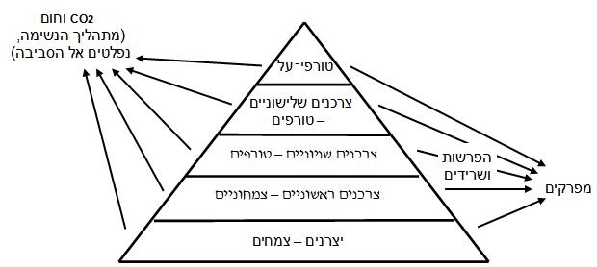

איור: פירמידת מזון אקולוגית

**\* תהליך הפוטוסינתזה – מגיבים ותוצרים.**

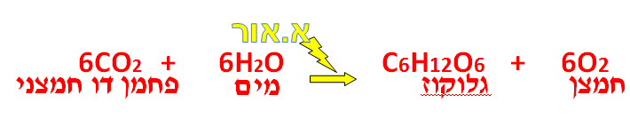

פוֹטוֹסִינְתֶזָה (פוטו = אור; סינתזה = בנייה) הוא התהליך שבו הצמחים מייצרים בעצמם את המזון הדרוש להם. בתהליך זה הצמחים מייצרים סוכר (גלוקוז) משני חומרים אי-אורגניים: מים ופחמן דו-חמצני (ועל כן הם נקראים יצרנים). התוצר השני של הפוטוסינתזה הוא החמצן. הוא נפלט מן הצמחים אל האוויר ומשמש לנשימה של היצורים החיים.

מקור האנרגיה של התהליך הוא אור השמש. הצמחים קולטים את אנרגיית האור, והיא מותמרת בהם לאנרגיה כימית, המשמשת להם לבניית חומרים אורגניים. ההתמרה של אנרגיית האור לאנרגיה כימית נעשית בעזרת הכלורופיל – הצִבען הירוק שנמצא בכלורופלסטים – אברונים שנמצאים בתוך תאי הצמח, ותהליך הפוטוסינתזה נעשה בתוכם. לכן תהליך זה מתרחש רק בחלקים הירוקים של הצמחים – בעלים ובחלקים ירוקים אחרים.

בין הצמחים לבין שאר היצורים החיים מתקיים קשר חיוני, נוסף על המזון שהצמחים מייצרים. הצמחים קולטים מן האוויר את הפחמן הדו-חמצני, שנפלט אל האוויר בתהליך הנשימה של יצורים חיים, ופולטים אל האוויר חמצן, הדרוש לנשימה של כל היצורים החיים. **יודגש כאן כי תהליך הפוטוסינתזה מתקיים בצמחים באור (ביום), בד בבד עם תהליך הנשימה שמתרחש בכל שעות היממה (יום ולילה).**

**מחזורי חומרים במערכת האקולוגית (מחזור הפחמן בטבע)**

החומרים בטבע עוברים גלגולים מצורה לצורה וממקום למקום: החומרים מתפרקים בסביבה וכן בגופם של יצורים חיים, ובמקומם נבנים חומרים אחרים. את כל השינויים והמעברים של החומרים בטבע מכנים מחזור חומרים.

**היצרנים** במארג המזון בטבע, בעיקר הצמחים (ביבשה) והאצות (במים), מסוגלים לקלוט פחמן אי-אורגני מן הסביבה ולייצר ממנו חומרים אורגניים. באמצעות תהליך פוטוסינתזה ותהליכים אחרים המתקיימים בהם, הצמחים משתמשים בפחמן ובחומרים אחרים שקלטו מן הסביבה, לבניית גופם. תרכובות הפחמן האורגניות עוברות במארג המזון, מן הצמחים אל בעלי-החיים.

מקצת אטומי הפחמן בגופם של יצורים חיים נפלט אל הסביבה (אל האוויר ואל המים) בעקבות תהליך הנשימה המתרחש בכולם: בצמחים, בבעלי החיים ובשאר היצורים. בתהליך הנשימה, חומר אורגני (סוכר) מתפרק, ו-CO2 נפלט אל הסביבה.

מקצתן של תרכובות הפחמן בצמחים ובבעלי החיים מגיע אל הקרקע (ואל המים) דרך הפרשות ושרידים של היצורים שמתו. **המפרקים** במארג המזון, בעיקר חיידקים ופטריות, ניזונים מתרכובות פחמן אלו, ובתהליכי הפירוק הם מפרקים את תרכובות הפחמן האורגניות לתרכובת אי-אורגנית – פחמן דו-חמצני, CO2 – שנפלטת אל האוויר (ואל המים).

פחמן דו-חמצני נפלט אל האוויר גם בעת התפרצות הרי געש, וגם על ידי האדם, השורף חומרי דלק. חומרי הדלק נוצרו משרידי גופם של צמחים ושל בעלי חיים ששקעו במקווי מים ולאורך מיליוני שנים הפכו לנפט ולפחם.

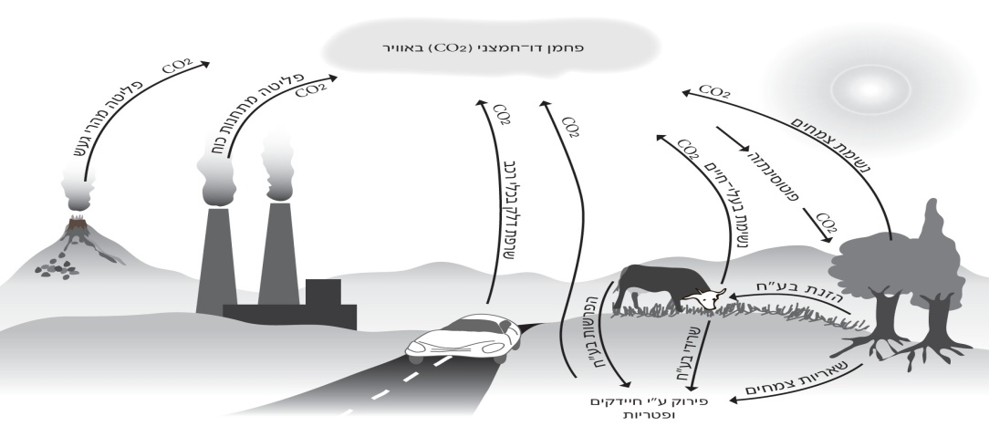

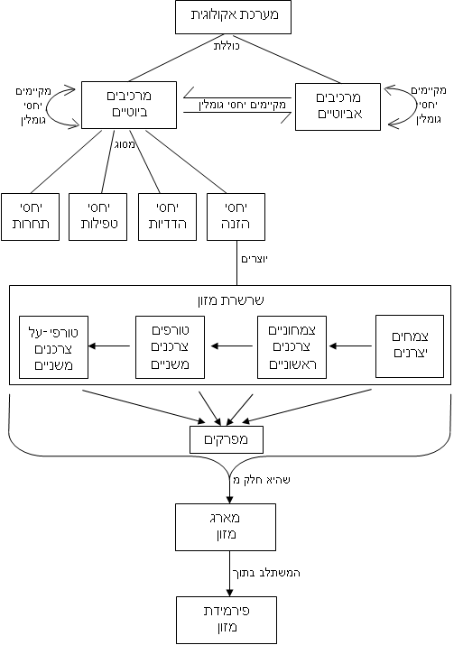

**התאמת יצורים חיים לסביבה**

בכל סביבה מתקיימים רק היצורים שתכונותיהם השונות מאפשרות להם להתקיים באותה סביבה, לדוגמה: מבנה גופם והתנהגותם. את **התכונות** האלה מכנים בשם **התאמות**.

ההתאמות לסביבה של היצורים החיים מאפשרות להם להשיג את מזונם, להתגונן מפני יצורים חיים אחרים בסביבה, להתרבות ולהעמיד צאצאים פוריים, ולהתמודד עם תנאי הסביבה ועם שינויים עונתיים כמו, לדוגמה, מחסור במים או תקופת יובש. ככל שההתאמה של היצור החי לסביבה טובה יותר, היא משפרת את הסיכוי שלו לשרוד בסביבה ולהעמיד צאצאים. ההורים מורישים לצאצאיהם את תכונותיהם, ולכן גם הצאצאים של יצור המותאם לסביבתו הם בעלי סיכוי טוב לשרוד ולהתרבות באותה סביבה**.**

**סוגים של התאמה לסביבה**

אם נבדוק את התכונות של היצורים החיים באותה סביבת חיים, נגלה מגוון של התאמות – **פתרונות שונים** **להתמודדות עם אותן הבעיות**. לדוגמה: הבעיה העיקרית במדבר היא מיעוט מים. גמלים מסוגלים לתפקד היטב גם כשאינם שותים מים ימים אחדים, ואחר כך לשתות כמות גדולה של מים בבת אחת בלי להינזק; מכרסמים מדבריים כמו ירבוע, אינם שותים מים אלא מסתפקים באכילה של צמחים בשרניים (שהעלים שלהם מכילים מים רבים). גם בצמחי המדבר נגלה התאמות שונות לבעיית מיעוט המים. לדוגמה, לעצי שיזף יש שורשים עמוקים שמגיעים עד למי התהום; העלים של לענת המדבר מכוסים שערות, שמקטינות מאוד את איבוד מעט המים שהצליחו לקלוט מן האדמה.

כמו כן, נוכל למצוא דוגמאות רבות להתאמות דומות להתמודדות עם אותה בעיה אצל יצורים שאינם משתייכים לאותה קבוצה (שהם ממחלקות שונות, ממשפחות שונות וכדומה) – **פתרונות דומים** **אצל** **יצורים המשתייכים** **לקבוצות שונות**. לדוגמה: בארצות הצפון קר מאוד, במיוחד בחורף הקפוא. כדי להתמודד עם הקור, ליצורים שונים יש שכבות מבודדות, המקטינות את איבוד החום מן הגוף. כך לדוגמה, לדובי קוטב יש פרווה צפופה ושכבת שומן עבה מתחת לעור, ולשכווי השלג (עוף בר, קרוב לתרנגולת) יש שכבת נוצות מבודדות חום וכן שכבת שומן מתחת לעורו.

נהוג לחלק את ההתאמות לסביבה לשלושה סוגים עיקריים:

**התאמות מבניות-** תכונות הקשורות במבנה הגוף – בגודלם של איברים, בצורתם, בצבעם ובמבנה של מערכות פנימיות בגוף. **התאמות פיזיולוגיות-** תכונות הקשורות בתהליכים המתרחשים בגוף ומסייעים להישרדות היצורים החיים בסביבת חייהם.

**התאמות התנהגותיות-** התכונות של בעלי החיים המשפיעות על התנהגותם ועוזרות להם להתקיים בסביבה .

**התאמה לסביבה**

**בעלי חיים**

**צמחים**

**התנהגותית**

**פיזיולוגית**

**פיזיולוגית**

**מבנית**

**מבנית**

דוגמאות

דוגמאות

דוגמאות

דוגמאות

דוגמאות

התאמה **ליובש**:

הסתתרות,

הסטת פעילות,

התחפרות,

הרחקת הגוף מן הקרקע

התאמה **ליובש**:

תרדמה,

נדידה,

חיסכון במים,

מים במזון,

ביצי קיימא

התאמה **ליובש**:

פרווה דלילה,

צבע גוף בהיר,

כיסוי גוף המונע אידוי מים,

אוזניים ארוכות

התאמה **ליובש**:

שלכת קיץ,

החלפת עלים,

תרדמת זרעים,

בצל או פקעת,

סגירת פיוניות

התאמה **ליובש**:

שורשים עמוקים, פיוניות שקועות,

כיסוי שערות,

עלים קטנים וגלדניים

התאמה **למים**:

ביונקים וזוחלים:

עלייה לנשימה,

בדגים: פתיחת הפה וסגירתו

התאמה **למים**:

הפרשת עודף מים,

הפרשת עודף מלח

התאמה **למים**:

נשימה – זימים,

תנועה – סנפירים,

כיסוי גוף חלק,

קרומי שחייה

התאמה **למים**:

אגירת חמצן ברקמות,

ספיגת חומרים בכל שטח הגוף

התאמה **למים**:

רקמות לאגירת אוויר לציפה,

עלים רבים וגזורים

התאמה **לקור**:

נדידה עונתית,

כניסה למסתור,

התקהלות בצפיפות

התאמה **לקור**:

תרדמת חורף,

אגירת שומן בגוף

התאמה **לקור**:

פרווה עבה,

שכבת שומן עבה מתחת לעור

התאמה **לקור**:

שלכת חורף,

ייצור חומרים מונעי קיפאון

התאמה **לקור**:

עלים מחטניים,

צמיחה בצורת חצי כדור

**שיווי משקל אקולוגי והשפעת האדם עליו**

**מהי אוכלוסייה? ומהי אוכלוסייה יציבה?**

בדרך כלל בטבע, לצד כל יצור נמצאים פרטים נוספים בני מינו. לדוגמה, כשנמצא עכבר בשדה חיטה, קרוב לוודאי שהעכבר מתקיים בחברת עכברים אחרים.

קבוצת יצורים חיים המשתייכים לאותו המין ומתקיימים באותה סביבה, נקראת אוכלוסייה. כל פרט באוכלוסייה אמור לעבור את כל השלבים במחזור החיים: נולד, מתבגר, מעמיד צאצאים ומת. אוכלוסייה שאינה חשופה לסכנת הכחדה, יכולה להתקיים לאורך זמן, אך היא יכולה לשנות את ממדיה – לקטון או לגדול. האוכלוסייה מורכבת מפרטים צעירים וזקנים, בריאים וחולים, זכרים ונקבות, ולכל אוכלוסייה מאפיינים משלה, לדוגמה, הרכב הגילים, צפיפות הפרטים ליחידת שטח, היחס בין זכרים לנקבות וכדומה.

מה משפיע על גודלה של אוכלוסיה? כמובן, תנאי החיים בסביבה שהיא מתקיימת בה: כמויות המזון, האור והמים, הטמפרטורה וכדומה. כאשר הסביבה מספקת את כל צורכי האוכלוסייה, האוכלוסייה גדלה. אך אם נמצאים בסביבה יצורים אחרים המתחרים על אותם המשאבים, ונוצר מחסור, יתמעט מספר הפרטים והאוכלוסייה תקטן.

לפעמים נמצאים בסביבה כל הגורמים הדרושים לקיומה מלבד גורם אחד. לגורם זה קוראים גורם מגביל, כי הוא מגביל את התפתחות הפרטים ואת גידול האוכלוסייה. לדוגמה, צמחים רבים אינם יכולים לגדול בצל הכבד של עצי היער. אמנם אדמת היער פורייה ורטובה, אך רק מעט אור חודר עד אליה, ולפיכך האור הוא הגורם המגביל בסביבה זו.

כאשר האוכלוסייה יציבה לאורך זמן, אף אם מדי פעם חלות תנודות בגודלה, היא נמצאת בשיווי משקל. שיווי המשקל יכול להשתבש בעקבות שינויים קיצוניים כגון: תמותה גדולה במיוחד ממחלות, ציד לא מבוקר או הגירה.

**מהו שיווי משקל אקולוגי?**

כל אוכלוסייה של יצורים חיים אינה מתקיימת לבדה בסביבת החיים, אלא בחברת עוד אוכלוסיות של יצורים ממינים אחרים.

למדנו כי על פני כדור הארץ יש מגוון של סביבות חיים – ביבשה ובים (כגון: יער, חורש, שפת ים, מדבר, גדת נחל, המים שבתוך הנחל, מי הים הרדודים והמים העמוקים שבים). התנאים בכל סביבת חיים הם שונים, ולכן בכל סביבה מתקיים מגוון שונה של אוכלוסיות. לדוגמה, בגדת נחל בארץ נוכל למצוא אוכלוסיות של הרדוף הנחלים, קנה מצוי, אנפה אפורה, פרפור עקוד, קרפדה ירוקה, צפרדע הנחלים ועוד.

כמו כן ראינו שבין אוכלוסיות של מיני יצורים שונים קיימים יחסי גומלין. לדוגמה, בשדה חיטה מתקיימת אוכלוסייה של עכברים, שגודלה תלוי, בין השאר, בכמות החיטה (המזון) אך גם בגודלה של אוכלוסיית הנחשים (הטורפים את העכברים). יחסי גומלין מסוג טורף-נטרף קיימים בין העכברים לבין החיטה ובין הנחשים לבין העכברים.

היחס בין גודלה של אוכלוסיית הטורפים בסביבה לבין גודלה של אוכלוסיית הנטרפים, עובר תנודות לאורך זמן. מדי פעם הטורפים מתרבים, ואחרי זמן מה מתרבים דווקא הנטרפים, וכך הלאה, לסירוגין. אפשר להסביר זאת בעזרת הדוגמה הבאה: אם בסביבה יש אוכלוסייה גדולה של עכברים, לרשות הנחשים עומד מזון רב, והם מתרבים מאוד. כלומר, גם אוכלוסיית הנחשים תגדל. במצב כזה תתגבר טריפת העכברים, וכעבור זמן מה תקטן אוכלוסיית העכברים. אלא שאז ייווצר מחסור במזון לאוכלוסיית הנחשים הגדולה, הם לא יוכלו להמשיך להתרבות בקצב מהיר, חלקם אף ימות ברעב. התוצאה: אוכלוסיית הנחשים תקטן. ככל שתלך ותקטן אוכלוסיית הנחשים, תתמעט טריפת העכברים, ועכשיו הם יתרבו – אוכלוסיית העכברים תגדל, ושוב יהיה מזון רב לנחשים, וחוזר חלילה.

אכן, אחת התופעות המאפיינות את יחסי הגומלין בין טורפים לבין נטרפים היא תופעת התנודות המחזוריות בגודל האוכלוסיות שלהם. ההשפעה המורכבת הזאת של כל יחסי הגומלין בסביבה, בדרך כלל מביאה את המערכת האקולוגית למצב של שיווי משקל ויציבות. שוויון זה יכול להיות מלווה בתנודות ובשינויים מתונים, וכך היציבות נשמרת לאורך זמן.

סביבת חיים השומרת על יציבות מבחינת מגוון אוכלוסיות המינים והרכבן, ונשמרים בה גם יחסי הגומלין בין כל המינים, נמצאת בשיווי משקל אקולוגי.

במערכת הנמצאת במצב של שיווי משקל אקולוגי נמשכים כל הזמן תהליכים של מעברי חומרים ואנרגיה. צמחים צורכים מים ומינרלים מן הקרקע, מייצרים מזון בתהליך הפוטוסינתזה, גדלים ומתפתחים. הצמחים משמשים מזון לבעלי החיים שבסביבה. הצמחים ובעלי החיים שמתים מתפרקים, והמרכיבים הבונים את גופם חוזרים אל הסביבה ועומדים לרשותם של יצורים חיים אחרים (כפי שראינו במעגל הפחמן בטבע).

**פגיעה במגוון הביולוגי /מה עלול להפר את שיווי המשקל האקולוגי בסביבות טבעיות?**

הפרעות שונות עלולות להפר את שיווי המשקל האקולוגי בסביבות החיים. במקרים רבים ההפרה היא ארעית, ולאחר זמן מה הסביבה חוזרת למצבה הקודם. אך יש מקרים שבהם המערכת הטבעית משתנה ואינה חוזרת עוד לשיווי המשקל האקולוגי הקודם. השינוי יכול להתבטא בשינוי מגוון המינים (מין אחד או יותר נעלמים ואת מקומם עשויים לתפוס מינים אחרים) או בגודל האוכלוסייה של מין אחד או יותר. השינוי עלול להתבטא גם בפגיעה נרחבת בסביבה, כאשר רוב המינים החיים בה, או אף כולם, נכחדים, ורק לאחר זמן חוזרים להתקיים בה יצורים חיים.

**הפרעות למערכות טבעיות נגרמות על ידי תופעות טבעיות וגם על ידי האדם.**

**הפרת שיווי המשקל האקולוגי על ידי אירועים טבעיים**

הפרעות טבעיות הן חלק מהתהליכים המתרחשים בסביבות טבעיות. כל הסביבות הטבעיות על פני כדור הארץ עברו בעבר הפרעות טבעיות. סביבות יציבות שהיו במצב של שיווי משקל אקולוגי, מצליחות בדרך כלל להתאושש ולחזור למצבן הקודם. תופעות טבעיות הן, לדוגמה, פגעי טבע (כגון: התפרצויות של הרי געש, שיטפונות, שרֵפות וסערות), שינויים קיצוניים בתנאי האקלים (התקררות או התחממות ניכרות) ופגיעה או הכחדה של מין אחד או יותר עקב מחלה. סופת ברקים עלולה להצית שרֵפות, המכלות לעתים שטחי יער גדולים. אך ברוב המקרים אחרי שנים אחדות היערות מתאוששים וחוזרים למצבם הקודם.

**הפרת השיווי משקל האקולוגי (פגיעה במגוון הביולוגי) על ידי פעולות האדם**

השפעת האדם עלולה להתבטא בפגיעה במין כלשהו עקב ציד או דיג לא מבוקרים, עקב הכנסת מינים פולשים, או שהיא עלולה לגרום לפגיעות רחבות היקף עקב זיהום הסביבה, תפיסת שטחים פתוחים וכדומה. בימינו, ברור שהאדם משפיע על למעלה מ-80% מכלל המערכות הטבעיות על פני כדור הארץ, ביבשה ובים. השפעת האדם מתבטאת במקרים רבים באזורים נרחבים מאוד כמו, לדוגמה, ההשפעה של התחממות כדור הארץ, המשפיעה על הביוספרה כולה. במקרים אחרים השפעת האדם מוגבלת יותר והיא מתבטאת בפגיעה במין כלשהו של צומח או של בעל חיים עד להכחדתו. אך גם פגיעה במין אחד בלבד עלולה להפר את שיווי המשקל האקולוגי ולגרום לשינויים במערכת הטבעית.